НАЦІОНАЛЬНИЙ ТЕХНІЧНИЙ УНІВЕРСИТЕТ УКРАЇНИ
«КИЇВСЬКИЙ ПОЛІТЕХНІЧНИЙ ІНСТИТУТ
імені ІГОРЯ СІКОРСЬКОГО»
Радіотехнічний факультет
Кафедра прикладної радіоелектроніки
«На правах рукопису»  УДК 621.3 | До захисту допущено:  зав. кафедри  Мовчанюк А.В  «12»_____12______2024 р. 
Магістерська дисертація на здобуття ступеня магістра
за освітньо-професійною програмою «Інтелектуальні технології радіоелектронної техніки»
за спеціальністю 172 «Електронні комунікації та радіотехніка»
на тему: « Система автоматизації тестування пристроїв бездротової передачі даних»
Виконав : студент 2 курсу, гр РЕ-31мп Фоменчук Богдан Андрійович
Керівник: Ст. викладач, PhD Єзерський Нікіта Валерійович 
Рецензент: доцент, к.т.н.каф. РТС Головін Володимир Андрійович
Засвідчую, що у цій магістерській дисертації немає запозичень з праць інших авторів без відповідних посилань.
Студент Фоменчук Б.А.
Київ – 2024 року
Національний технічний університет України
«Київський політехнічний інститут імені Ігоря Сікорського»
Радіотехнічний факультет
Кафедра прикладної радіоелектроніки
Рівень вищої освіти – другий (магістерський)
Спеціальність – 172 «Електронні комунікації та радіотехніка»
Освітньо-професійна програма «Інтелектуальні технології радіоелектронної техніки»
ЗАТВЕРДЖУЮ
зав. кафедри
Андрій МОВЧАНЮК
« 11 » 12 2024 р.

ЗАВДАННЯ
на магістерську дисертацію студента
Фоменчук Богдан Андрійович
1. Тема дисертації «Система автоматизації тестування пристроїв бездротової передачі даних» науковий керівник дисертації Ст. викладач, PhD Єзерський Нікіта Валерійович затверджені наказом по університету від «__» ___ 2024р. № _____
2. Термін подання студентом дисертації «13» ____12___ 2024 року
3. Об’єкт дослідження: автоматизація тестування пристроїв безпровідної передачі даних.
4. Вихідні дані: програмне забезпечення для проведеного тестування пристроїв безпровідної передачі даних.
5. Перелік завдань, які потрібно розробити: розробка методики, створення програмного забезпечення, тестування в реальних умовах.
6. Орієнтовний перелік графічного (ілюстративного) матеріалу: 25 рисунків, 2 таблиці.
9. Дата видачі завдання « 05 » вересня 2024 року
Календарний план
№ з/п | Назва етапів виконання  магістерської дисертації | Термін виконання етапів магістерської дисертації | Примітка
1 | Отримання теми дисертації | 05.09.2024 р. | Виконано
2 | Розробка плану | 10.09.2024 р. | Виконано
3 | Збір і аналіз інформації для дослідження | 24.09.2024 р. | Виконано
4 | Розробка методики | 20.10.2024 р. | Виконано
5 | Реалізація системи | 10.11.2024 р. | Виконано
6 | Експериментальні дослідження і тестування | 20.11.2024 р. | Виконано
7 | Оформлення дисертації | 10.12.2024 р. | Виконано

Студент Богдан ФОМЕНЧУК

Науковий керівник  Ст. викл., PhD Нікіта ЄЗЕРСЬКИЙ

РЕФЕРАТ
Магістерська дисертація присвячена дослідженню і впровадженню технічних і програмних засобів для створення максимально універсальної системи автоматизації тестування пристроїв безпровідної передачі даних.
Актуальність роботи. В умовах сучасного високотехнологічного виробництва тестування є невіддільною частиною створення якісних продуктів. Але процес тестування часто є дуже затратним з точки зору витрати часу і ресурсів, тому автоматизація тестування відіграє ключову роль при створенні продукту і гарантування його параметрів. Складність тестування апаратних комплексів полягає у відсутності уніфікованих систем і необхідності задіювати програмно керовані пристрої для вимірювання і створення специфічних умов тестування. Тож розробка максимально уніфікованої системи дозволяє економити часові і матеріальні ресурси, зменшуючи людських фактор і дозволяє підвищити надійність пристроїв.
Мета роботи. Метою роботи є дослідження апаратних і програмних засобів автоматизації тестування пристроїв безпровідної передачі даних, створення системи і її випробування в реальних умовах.
Для досягнення поставленої мети необхідно: проаналізувати існуючі апаратні і програмні можливості для автоматизації тестування, створити і обгрунтувати методику тестування, обрати необхідне апаратне і програмне забезпечення, створити програмне забезпечення і перевірити його на реальному тестовому стенді.
Об’єкт та предмет дослідження. Об’єктом даного дослідження є система безпровідної передачі даних, яка складається з передавача та приймача. Предметом дослідження є автоматизація тестування пристроїв безпровідної передачі даних.
Методи дослідження. Створення програмного забезпечення, стенду зі спеціальним апаратним забезпеченням для тестування і проведення експериментальних тестів з реальними пристроями.
Практичне значення отриманих результатів. Розроблена система автоматизації значно скоротить час на тестування пристроїв, зменшить витрату ресурсів і мінімізує людський фактор при проведенні тестування пристроїв безпровідної передачі даних.

ABSTRACT
Master's Thesis is dedicated to the research and implementation of technical and software tools to create a highly versatile system for automating the testing of wireless communication devices.
Relevance of the Study
In today’s high-tech production environment, testing is an essential part of creating high-quality products. However, the testing process is often time-consuming and resource-intensive, which makes test automation crucial in product development and performance assurance. The challenge of testing hardware systems lies in the absence of standardized systems and the need to utilize software-controlled devices for measurements and creating specific testing conditions. Therefore, the development of a highly unified system allows for saving time and material resources, reducing human error, and improving the reliability of devices.
Objective of the Study
The objective of this work is to explore hardware and software tools for automating the testing of wireless communication devices, develop a system, and validate it under real-world conditions.
To achieve this objective, it is necessary to:
- Analyze existing hardware and software solutions for test automation.
- Develop and justify a testing methodology.
- Select the required hardware and software.
- Create software and test it on a real test bench.
Object and Subject of the Research
- Object of the research: The wireless communication system, which consists of a transmitter and a receiver.
- Subject of the research: Automation of testing for wireless communication devices.
Research Methods
The methods include developing software, setting up a test bench with special hardware, and conducting experimental tests with real devices.
Practical Value of the Results
The developed automation system will significantly reduce the time required for device testing, decrease resource consumption, and minimize the impact of human error during the testing of wireless communication devices.

ПЕРЕЛІК СКОРОЧЕНЬ
MCS - Modulation and Coding Scheme - схема модуляції і кодування
LNA - Low Noise Amplifier - малошумлячий підсилювач
LAN - Local Area Network - локальна мережа
WAN - Wide Area Network - зовнішня мережа
SNR - Signal to Noise Ratio - відношення сигнал/шум
SINR - Signal to Noise plus Interference Ratio - відношення сигнал/шум+завада
NF - Noise Figure - шумова характеристика системи
RSSI - Received Signal Strength Indicator - потужність сигналу на прийомі
DL - Downlink - напрям передачі трафіку від передавача до приймача
UL - Uplink - напрям передачі трафіку від приймача до передавача
BW - Bandwidth - ширина каналу
ACI - Adjacent Channel Interference - позаканальна завада
CCI - Co-Channel Interference - соканальна завада
CCR - Co-Channel Rejection - здатність приймача розрізняти сигнал під впливом завади на тій же частоті
MU-MIMO - Multiple Input Multiple Output - технологія одночасної передачі незалежних потоків даних кільком приймачам
BER - Bit Error Rate - відсоток бітових помилок
PER - Packet Error Rate - відсоток пакетних помилок
DS - Double Stream - два потоки
ООП - об’єктно орієнтоване програмування
AWGN – Additive White Gaussian Noise – Адитивний Білий Гаусівський Шум

ПОЯСНЮВАЛЬНА ЗАПИСКА
до магістерської дисертації
на тему: «Система автоматизованого тестування пристроїв безпровідної передачі даних»

Київ – 2024 року
ЗМІСТ
ВСТУП……………………………………………………………………………12
РОЗДІЛ 1. ОГЛЯД ТЕХНОЛОГІЙ І ІСНУЮЧИХ РІШЕНЬ…………………16
РОЗДІЛ 2. МЕТОДИКА АВТОМАТИЗОВАНОГО ТЕСТУВАННЯ………..24
  - Постановка задачі…………………………………………………………24
  - Загальний опис системи автоматизованого тестування………………...31
  - Вибір апаратного і програмного забезпечення………………………….34
РОЗДІЛ 3. РЕАЛІЗАЦІЯ СИСТЕМИ АВТОМАТИЗАЦІЇ……………………42
  - Структура і архітектура системи…………………………………………42
РОЗДІЛ 4. ЕКСПЕРИМЕНТАЛЬНІ ДОСЛІДЖЕННЯ………………………..55
  - Планування і проведення експериментів………………………………...55
  - Аналіз результатів…………………………………………………………65
ВИСНОВКИ……………………………………………………………………...72
ПЕРЕЛІК ДЖЕРЕЛ ПОСИЛАНЬ………………………………………………73
ДОДАТКИ………………………………………………………………………..74

ВСТУП
- Актуальність теми
Важливість завадостійкості радіопристроїв в сучасних умовах
В умовах стрімкого розвитку інформаційних технологій та збільшення кількості бездротових пристроїв, завадостійкість радіопристроїв набуває особливої актуальності. Сучасні радіокомунікаційні системи, такі як мобільні мережі, Wi-Fi, GPS, системи супутникового зв'язку, військові комунікації та інтернет речей (IoT), працюють у середовищі, насиченому різноманітними електромагнітними сигналами. Висока щільність радіочастотного спектру та наявність численних джерел перешкод, як природних, так і штучних, створюють додаткові виклики для забезпечення стабільної та надійної роботи цих систем.
Завадостійкість радіопристроїв визначає їх здатність працювати ефективно в умовах наявності перешкод, зберігаючи високу якість зв'язку та мінімізуючи втрати даних. Відсутність належного рівня завадостійкості може призвести до збоїв у передачі інформації, зниження швидкості передачі даних, зменшення радіусу дії пристроїв та навіть до повної втрати зв'язку. Це особливо критично в ситуаціях, де надійність зв'язку є вирішальною, наприклад, в системах управління авіацією, військових операціях, рятувальних службах та промислових автоматизованих системах.
У сучасних умовах значного навантаження на радіочастотний спектр, розвиток та впровадження новітніх технологій, спрямованих на підвищення завадостійкості, є необхідним для забезпечення безпеки та ефективності роботи радіопристроїв.
Автоматизація як засіб підвищення ефективності випробувань
Традиційні методи тестування часто вимагають значних витрат часу та ресурсів, а також можуть бути недостатньо точними або ефективними для всебічного оцінювання пристроїв у реальних умовах.
Автоматизація випробувань дозволяє значно підвищити ефективність і точність процесу тестування. Використання автоматизованих систем забезпечує:
- Підвищення точності і повторюваності тестів: Автоматизовані системи дозволяють уникнути людського фактору, який може спричиняти помилки і неточності при проведенні випробувань.
- Зменшення часу на проведення випробувань: Автоматизовані тести виконуються швидше, що дозволяє скоротити загальний час випробувань і збільшити продуктивність.
- Ефективне управління великими обсягами даних: Автоматизовані системи можуть збирати, обробляти і аналізувати великі обсяги даних, що дозволяє отримувати більш детальні та обґрунтовані результати.
- Гнучкість та масштабованість: Автоматизовані системи можуть бути налаштовані для проведення різноманітних типів випробувань і легко адаптуватися до нових стандартів та вимог.
В умовах швидкого розвитку радіотехнологій і підвищення вимог до їхньої завадостійкості, автоматизація випробувань стає невід'ємною частиною процесу забезпечення якості та надійності радіопристроїв. Це, в свою чергу, сприяє підвищенню загальної ефективності та конкурентоспроможності виробів на ринку.
- Мета і задачі дослідження
Мета: Розробити систему автоматизації для тестування радіопристроїв на завадостійкість, що забезпечить ефективне, точне і надійне визначення параметрів завадостійкості радіопристроїв, зменшить людський фактор у процесі тестування та підвищить швидкість і якість випробувань.
Для досягнення цієї мети передбачено вирішення таких завдань:
- Огляд існуючих методів і технологій випробування радіопристроїв на завадостійкість.
- Аналіз технічних вимог до завадостійкості радіопристроїв.
- Розробка методики автоматизованого тестування, включаючи алгоритми генерації тестових сигналів та аналізу результатів.
- Вибір та обґрунтування апаратного і програмного забезпечення для реалізації системи автоматизації.
- Розробка програмного забезпечення для автоматизації випробувань.
- Інтеграція програмного забезпечення з апаратними засобами та їх налаштування.
- Проведення експериментальних випробувань з використанням розробленої системи.
- Аналіз результатів експериментальних випробувань і оцінка ефективності системи автоматизації.
- Розробка рекомендацій щодо вдосконалення методик і засобів автоматизації випробувань радіопристроїв на завадостійкість.
3. Об’єкт і предмет дослідження
Об’єктом даного дослідження є система безпровідної передачі даних, яка складається з передавача та приймача, які можуть працювати у діапазоні частот від 5 ГГц до 6 ГГц за протоколом WiFi IEEE 802.11ax. Але дана система, її підходи і принципи тестування можуть бути застосовані і до інших систем безпровідної передачі даних без значних змін у архітектурі та функціоналі системи тестування.
Предметом дослідження є методи і засоби автоматизації випробувань на завадостійкість з урахуванням сучасних технології, апаратних, програмних можливостей та накопиченого досвіду, оцінка їх ефективності, можливості оптимізації.
4. Методи дослідження
- Теоретичний аналіз вимог до роботи радіо пристроїв, їх функціоналу та можливостей.
- Визначення повного покриття тестами та оптимізація покриття
- Формулювання очікуваних результатів тестів на основі теоретичних даних роботи пристроїв при заданих умовах і конфігураціях
- Створення тестового середовища та перевірка правильності його збірки. Підготовка пристроїв та налаштування обладнання
- Проведення еталонних ручних тестів для порівняння експериментальних результатів з очікуваними теоретичними
- Створення програмного фреймворку для автоматичного виконання тестів згідно визначеного тест плану та покриття
- Тестування коректності роботи фреймворку
- Порівняння результатів отриманих за допомогою автоматичного тестування з очікуваними результатами

Розділ 1. Огляд існуючих рішень
Традиційні методи зазвичай представляють собою ручне тестування і випробування. Тобто тести проводяться оператором, який вручну налаштовує тестове середовище (обладнання, тестові пристрої), змінює деякі параметри тестового середовища, дивиться за поведінкою системи, фіксує і збирає дані з результатами різних тестів, аналізує та оцінює ці результати, порівнює з очікуваними та робить висновок щодо якості роботи певної частини системи. Нескладно помітити, що такий спосіб тестування і випробування є дуже затратним по часу, людським ресурсам і вразливий до людського фактору. Так як пристрої безпровідної передачі даних мають високу складність та багатий функціонал, при необхідності проводити тестування та випробування виникає проблема покриття тестами високої комбінаторної складності. Наприклад протестувати деякі показники в усьому діапазоні частот, при всіх рівнях потужності, можливих модуляціях, та режимах роботи. Подібна комбінаторика зазвичай однотипна, рутинна і добре піддається автоматизації.
Автоматизація - це виконання певних заздалегідь заданих інструкції деяким програмним або апаратним агентом, або їх комбінацією. Очевидно що при зростаючій комбінаторній складності виникло питання автоматизації, для якого потрібно було вирішити наступні задачі:
- Організація віддаленого доступу до пристроїв тестового середовища (генератори сигналів, спектроаналізатори, і т.д.).
- Створення програмно визначених цифрових пристроїв для вимірювання параметрів радіопристроїв та генерації сигналів.
- Створення програмованого агента, який буде налаштовувати обладнання за допомогою протоколів і програмного інтерфейсу, наданого виробником обладнання, матиме можливість отримувати заздалегідь задані параметри з пристроїв у тестовому середовищі, збирати дані і формувати звіт.
Сучасне обладнання має весь необхідний спектр можливостей для автоматизації тестування та випробування радіо пристроїв і значна частина функціоналу є програмно визначеною, тобто може налаштовуватися за допомогою програмних засобів, замість фізичних механізмів. Це відкриває широке поле можливостей для автоматизації.
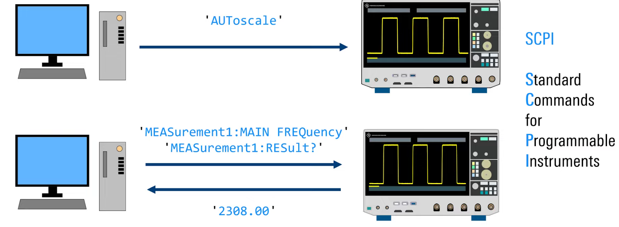
Рисунок 1.1 - Схема обміну даними з вимірювальним обладнанням R&S[1]
Автоматизація приладів передбачає написання скрипта або додатка на комп'ютері, який керує вимірювальним обладнанням, відправляючи йому ASCII-повідомлення. Кожен прилад має свій власний набір ASCII-повідомлень, що визначаються за допомогою протоколу Standard Commands for Programmable Instruments (або SCPI, часто вимовляється як "скіппі").
SCPI
Кожен прилад, який можна дистанційно керувати, має набір документованих команд SCPI, що дозволяють користувачеві керувати приладом за допомогою програмного інтерфейсу, а не за допомогою панелі керування або графічного інтерфейсу. У деяких випадках набір команд SCPI для приладів включений у їхню користувацьку документацію, але частіше виробник надає окремий посібник для програмістів, в якому документуються всі доступні команди. Деякі стандартні команди доступні на кожному приладі з підтримкою SCPI, включаючи скидання/відновлення налаштувань за замовчуванням, перевірка реєстру стану помилок, запит завершення операції, очистка реєстру стану та запит ідентифікації, але більшість команд є специфічними для кожного приладу.
VISA
Комунікацію з приладами, як правило, здійснюється за допомогою стандарту VISA. VISA означає архітектуру програмного забезпечення віртуального приладу і є стандартизованим механізмом для зв'язку між вимірювальним обладнанням та керуючим комп'ютером. Стандарт VISA підтримується Фондом IVI і реалізується провідними компаніями у галузі тестування та вимірювань.
Методи комунікації TCP/IP
Існує три основних протоколи, які можна використовувати через підключення Ethernet для автоматизації випробувального обладнання: VXI-11, Raw Socket і HiSLIP (High-Speed LAN Instrument Protocol). VXI-11 та HiSLIP є додатковими рівнями над протоколом TCP/IP, які дозволяють користувачеві взаємодіяти з приладом через LAN-з'єднання. Вони підтримуються більшістю пакетів програмного забезпечення VISA і надають функції, такі як емуляція GPIB та блокування приладу, крім основної комунікації та управління. Протокол HiSLIP значно швидший за набагато старіший протокол VXI-11. Комунікація через Raw Socket трохи відрізняється. Вона надає легкий LAN-інтерфейс для взаємодії з приладом, але мало що інше. Зокрема, це найшвидший інтерфейс через мінімальний обсяг накладних витрат. Більшість сучасного тестового та вимірювального обладнання дозволяє користувачу вибирати між цими трема інтерфейсами. Незалежно від використаного інтерфейсу, для успішного управління приладом потрібно кілька базових функцій:
- функція Write, read/query, бінарне блокове читання та бінарне блокове запис. Функція Write відсилає рядок команд ASCII до приладу.
- Функція Read отримує будь-яку інформацію, яка є в вихідному буфері приладу.
Функції, перелічені вище, вже реалізовані у Python за допомогою широко використовуваного пакету PyVISA, який підтримує взаємодію з приладами, надаючи простий Pythonic інтерфейс до бібліотек коду, що використовуються стандартом VISA. PyVISA також включає корисні функції налаштування, обширну документацію та приклади використання.
Крім підтримки взаємодії з приладами за допомогою PyVISA, в Python Package Index також містяться потужні інструменти обробки сигналів і візуалізації даних. NumPy і SciPy є зрілими і повнофункціональними пакетами числової обробки, які спрощують аналіз та обробку зібраних даних. Ці пакети включають інструменти обробки сигналів, такі як потужний обчислювальний двигун FFT, функції проектування та застосування фільтрів, а також високо оптимізовані операції множення векторів та матриць, все це з інтуїтивно зрозумілою синтаксичною структурою та простою використанням документації. Matplotlib є повнофункціональним пакетом візуалізації даних, команди якого дуже схожі на бібліотеку для побудови графіків Matlab. Matplotlib дуже простий для вивчення, але в той же час має глибокі опції налаштування для великої кількості задач візуалізації даних.
1. National Instruments LabVIEW [1]
Переваги:
- Візуальне програмування, що спрощує створення тестових програм.
- Широкий спектр підтримуваних обладнання.
- Потужні інструменти для обробки сигналів і аналізу даних.
- Добре задокументована і підтримувана спільнота.
Недоліки:
- Висока вартість ліцензії.
- Складність навчання для складних проектів.
- Обмеження на зміни, оскільки використовується пропрієтарна платформа.
2. Keysight Technologies PathWave Test Automation [2]
Переваги:
- Інтеграція з обладнанням Keysight.
- Підтримка багатоканального тестування.
- Висока точність вимірювань.
- Можливість створення складних тестових сценаріїв.
Недоліки:
- Висока вартість.
- Обмежена підтримка обладнання від інших виробників.
- Потребує значних знань для оптимального використання.
3. Python з використанням спеціалізованих бібліотек
Переваги:
- Відкритий код і відсутність ліцензійних витрат.
- Висока гнучкість.
- Велика спільнота та багато бібліотек для розширення функціональності.
- Легкість інтеграції з різноманітним обладнанням.
Недоліки:
- Потребує знань програмування.
- Може вимагати більше часу на розробку.
- Можливі проблеми зі стабільністю при роботі з різним обладнанням.
4. Rohde & Schwarz CMWrun [3]
Переваги:
- Оптимізовано для обладнання Rohde & Schwarz.
- Підтримка автоматизованого тестування мобільних пристроїв.
- Інтуїтивно зрозумілий інтерфейс.
- Висока точність і повторюваність тестів.
Недоліки:
- Висока вартість.
- Обмежена підтримка для обладнання інших виробників.
- Потребує значних ресурсів для розгортання та налаштування.
Нове рішення для автоматизації тестування на основі Python варто створювати з наступних причин:
- Оптимізація під конкретні потреби:
  - Існуючі фреймворки часто обмежені у можливостях адаптування і змінення, що може бути критичним для специфічних вимог проектів.
- Зниження витрат:
  - Розробка власного рішення може бути економічно вигіднішою, особливо для довгострокових проектів, де ліцензійні витрати можуть скласти значну суму.
- Підтримка різноманітного обладнання:
  - Власне рішення може бути оптимізоване для роботи з різноманітним обладнанням, що знімає обмеження, накладені пропрієтарними фреймворками.
- Гнучкість і масштабованість:
  - Власний фреймворк може бути розроблений з урахуванням можливості легкого розширення та інтеграції з іншими системами.
- Інновації та оптимізація:
  - Можливість впровадження нових методів тестування, алгоритмів обробки даних та оптимізації процесів, що може дати конкурентну перевагу.
- Контроль і безпека:
  - Власне рішення дозволяє повністю контролювати процеси тестування та забезпечити високий рівень безпеки даних.
Як висновок можна зазначити, що існуючі рішення можуть мати обмеження в плані специфічності вимог до радіопристроїв, високої вартості або складності налаштування. Усі ці фреймворки створювалися з вимогою бути універсальними, підходити якомога більшій кількості продуктів і технологій одного виробника, що тягне за собою значну кількість “зайвого” функціоналу, який ускладнює підтримку і покращення. Також автоматизація тестування радіопристроїв передбачає інтеграцію фреймворку зі специфічним обладнанням, таким як генератори сигналів, вимірювачі потужності, тому інтеграція протоколів керування обладнанням інших виробників у існуючі рішення може мати значніші обмеження ніж інтеграцію у простий, оптимізований під потреби саме цього виду тестування, фреймворк.
Створення нового рішення дозволяє врахувати всі специфічні вимоги до тестування радіопристроїв, знизити витрати та спростити процес налаштування та використання. Це може включати розробку спеціалізованих алгоритмів для тестування на завадостійкість та інтеграцію з існуючими системами автоматизації, а також використання програмного забезпечення з відкритим вихідним кодом і відкритими алгоритмами керування, що зробить процес більш ефективним та надійним і дешевим і головне - незалежним від обладнання певного виробника.

Розділ 2. Методика автоматизованого тестування
2.1. Постановка задачі
Задачею даної роботи є дослідження можливості автоматизації процесів тестування пристроїв безпровідної передачі даних, яке полягає у створенні програмного забезпечення, яке мало б відповідати наступним вимогам:
- Простота використання
Програмне забезпечення повинно мати простий інтерфейс командного рядку для використання і не потребувати значного часу на опанування користувачами.
- Надійність і стабільність
Програмне забезпечення повинно працювати без збоїв і помилок тривалий час без втручання оператора.
- Модульність
Програмне забезпечення повинно мати модульну архітектуру, при якій модулі мають керуватися централізовано, але бути незалежними і відповідати за певний функціонал для полегшення локалізації помилок, мінімізації впливу змін на усю систему, простоти додавання функціональних модулів.
- Можливість інтеграції з обладнанням різних виробників
Програмне забезпечення повинно бути незалежним від виробників специфічного обладнання і мати зручний інтерфейс керування строннім обладнанням.
- Можливість зберігання, обробки і візуалізації даних
Програмне забезпечення повинно мати можливість зберігати, обробляти і візуалізувати дані, отримані у результаті тестування, а також порівнювати їх з очікуваними значеннями.
- Незалежність від характеристик тестових пристроїв
Програмне забезпечення повинно максимально охоплювати такі характеристики випробовуваних пристроїв як протокол передачі даних, частота, ширина каналу, модуляція, операційна система, там де це можливо.
- Можливість взаємодії з тестовими пристроями
Програмне забезпечення повинно мати можливість конфігурувати і отримувати дані від випробовуваних пристроїв (за наявності у них необхідних інтерфейсів керування).
- Можливість зміни критеріїв успішності тестування
Програмне забезпечення повинно підтримувати можливість задання очікуваних значень, порівнювати їх з фактичними і робити висновки на про успішність тесту на основі отриманих даних.
2.2 Параметри тестування
Розроблена система автоматизації повинна буде мати змогу автоматизувати управління та конфігурацію обладнання для генерації різних типів складних сигналів, генерувати різні типи трафіку для оцінки критеріїв якості передачі даних, конфігурувати випробовувані пристрої, включаючи наступні види тестів:
- Чутливість
Чутливість — це показник, який демонструє, наскільки добре пристрій приймає сигнал і декодує його з "задовільним рівнем помилок". (Наскільки низьким має бути рівень помилок для "задовільного рівня помилок", зазвичай визначається специфікацією для кожного застосування). Чутливість представлена у рівні потужності (наприклад, -100 дБм).
Отже, інтерпретація значення чутливості виглядає так. Припустімо, що ви (або специфікація) встановили BER 1% як рівень "задовільного рівня помилок", і припустімо, що чутливість вашого пристрою виміряна на рівні -100 дБм. Це означає, що при рівні потужності приймача до -100 дБм BER, виміряний пристроєм, менший за 1%, а якщо рівень потужності приймача стає нижчим за -100 дБм, BER стає більшим за 1%.
Ось ще один випадок. Припустімо, що у вас є два пристрої (Пристрій А і Б). Пристрій А має чутливість -100 дБм, а Пристрій Б має чутливість -110 дБм. У цьому випадку можна сказати: "Пристрій Б має кращу чутливість і кращу здатність прийому".
Існує кілька основних факторів, які впливають на чутливість. У сучасних висококласних технологіях зв'язку додається багато технік для покращення чутливості (тобто зниження частоти помилок та підвищення надійності зв'язку). Найпоширеніші техніки, які застосовуються в цих технологіях зв'язку, - це адаптивна модуляція та канальне кодування/виправлення помилок. У результаті пункти г, д стали важливими факторами для продуктивності чутливості.
а) Ширина смуги системи
б) Коефіцієнт шуму
в) SNR
г) Схема модуляції
д) Канальне кодування / метод виправлення помилок
Один із прикладів, що демонструє вплив пунктів в), г), д), показано нижче (рис.2.1). Як бачите, цей графік не показує безпосередньо чутливість, але чутливість безпосередньо пов'язана з BER. Можна сказати, що високий BER вказує на погану продуктивність чутливості, а низький BER вказує на хорошу продуктивність чутливості. Цей приклад для LTE. Значення MCS в LTE визначає певну схему модуляції та швидкість кодування (тобто параметр канального кодування/виправлення помилок). Як видно тут, низький MCS показує нижчий BER за однакового SNR. Це означає, що низький MCS показуватиме кращу продуктивність чутливості, ніж вищий MCS.
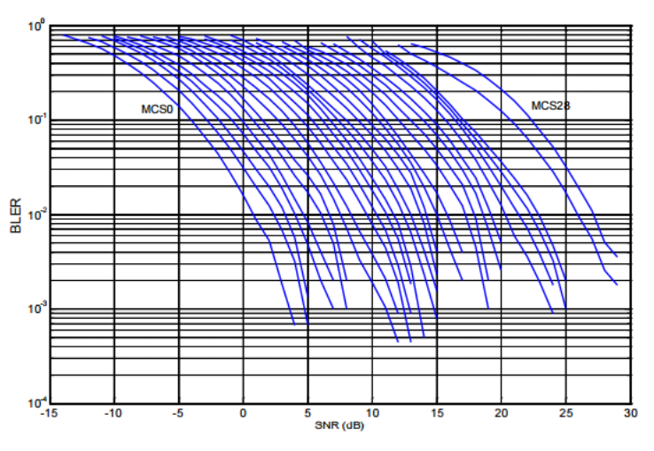
Рисунок 2.1 – Відношення чутливості від SNR для різних MCS [4]
З усього зазначеного вище можна зробити висновок, що тестування на чутливість варто проводити з різною шириною каналу, різному SNR, різних схемах модуляції і кодування.
Для формування очікуваних результатів при тестуванні, можна використовувати наступну формулу для наближеного розрахунку чутливості [10].
$P_{sensitivity}= P_{n}+NF+10∙\log_{10}{BW}+SNR$ (2.1)
де
NF – шумові характеристки компонентів у приймальному тракті
BW – ширина каналу
SNR – відношення сигнал/шум
$P_{n}$ – термічний шум, дБм
Термічний шум обчислюється за наступною формулою:
$P_{n}=4 ∙k∙B∙T$ (2.2)
де
k – константа Больцмана ($1,38 ∙{10}^{-23} [Дж∙К^{-1}]$ )
B – ширина каналу, МГц
T – температура, К
- Завадостійкість
У радіочастотному зв'язку CCI, ACI і CCR є важливими поняттями, що стосуються якості та надійності бездротових передач. Усі ці фактори мають вирішальне значення при проектуванні та управлінні системами RF-зв'язку, особливо в густонаселених бездротових середовищах, таких як міські райони, великі підприємства або місця, де багато пристроїв конкурують за один і той самий частотний простір. Розуміння і управління цими факторами є необхідними для забезпечення надійного та ефективного бездротового зв'язку.
CCI :
- Визначення: Взаємоканальні перешкоди (CCI) виникають, коли два або більше передавачів працюють на одному й тому ж частотному каналі і заважають один одному. Це часто трапляється в бездротових мережах, де кількість доступних каналів обмежена, і можуть бути зони перекриття покриття.
- Вплив: CCI може значно погіршити роботу бездротової системи. Це призводить до збільшення втрат пакетів, зниження швидкості передачі даних, а в тяжких випадках — до повного руйнування зв'язку.
- Зменшення впливу: Щоб мінімізувати CCI, адміністратори мереж можуть ретельно планувати розподіл каналів, використовувати спрямовані антени для обмеження зони покриття, регулювати рівні потужності точок доступу або впроваджувати передові техніки обробки сигналу, такі як формування променя (beamforming).
CCR :
- Визначення: відносяться до здатності приймача розрізняти бажаний сигнал і заважаючі сигнали, що передаються на тій самій частоті. Це міра того, наскільки добре система може підтримувати з'єднання, незважаючи на наявність CCI.
- Важливість: CCR є надзвичайно важливим у насичених RF-середовищах, де багато пристроїв можуть працювати на тих самих або сусідніх каналах. Високий CCR означає, що приймач може ефективно відфільтровувати або мінімізувати вплив перешкод і підтримувати стабільне з'єднання.
- Техніки: CCR можна покращити за рахунок кращого дизайну приймача, включаючи більш селективні фільтри, передові алгоритми для виявлення та обробки сигналу, а також технології, такі як MIMO і формування променя (beamforming).
ACI :
- Визначення: відноситься до здатності приймача розрізняти бажаний сигнал і заважаючі сигнали, що передаються на іншій частоті. Це міра того, наскільки добре система може підтримувати з'єднання, незважаючи на наявність завади по сусідньому каналу.
- Важливість: ACI є надзвичайно важливим у насичених RF-середовищах, де багато пристроїв можуть працювати на тих самих або сусідніх каналах. Високий ACI означає, що приймач може ефективно відфільтровувати або мінімізувати вплив перешкод і підтримувати стабільне з'єднання.
- Техніки: ACI можна покращити за рахунок кращого дизайну приймача, включаючи більш селективні фільтри, передові алгоритми для виявлення та обробки сигналу, а також технології, такі як MIMO і формування променя (beamforming).

- Динамічний діапазон приймача і передавача
Тестування пристрою на здатність працювати в умовах з високим динамічним діапазоном сигналів, наприклад, коли сильний сигнал знаходиться поруч з дуже слабким сигналом.
Тест динамічного діапазону приймача зазвичай визначається як вхідна потужність до приймача на мінімальному та максимальному рівнях, де BER або PER не перевищує встановлені значення. Стандарти бездротових технологій, такі як Bluetooth та WLAN, визначають мінімальну чутливість вхідного сигналу та максимальний рівень вхідного сигналу для тестування для визначення верхньої та нижньої меж динамічного діапазону бездротового приймача.
Динамічний діапазон приймача залежить від динамічного діапазону LNA, його лінійності та посилення. Приймачі, що працюють в умовах сильних завад, повинні або фільтрувати завади, або приглушувати результати перехресного модуляційного впливу шляхом оптимізації лінійності приймача, тобто його здатності правильно оброблювати сигнали у заданому діапазоні частот з мінімальними спотвореннями, що відбувається за рахунок збільшення споживаної енергії та погіршення шумових характеристик.
Максимальний рівень вхідного сигналу вказує на максимальний BER або PER при максимальному вказаному рівні вхідного сигналу для бездротового приймача. Цей тест забезпечує, що LNA приймача не буде насичений високим вхідним сигналом. Основна відмінність у конфігурації тесту порівняно з мінімальною чутливістю вхідного сигналу полягає у рівні вхідного сигналу.
Що стосується передавача, його передавальна схема також завжди містить певний набір підсилювачів, і кожен з них має свій діапазон потужностей з лінійною характеристикою. Для комплексної передавальної системи також варто протестувати якість передачі, вимірювану як PER, у всьому діапазоні потужностей випромінювання.

2.2. Загальний опис системи автоматизованого тестування
Для створення повноцінної автоматизації процесу тестування функціоналу, необхідні наступні складові:
- Віртуальні машини з будь який дистрибутивом Linux
Віртуальні машини призначені для підключення, забезпечення віддаленого доступу і керування випробовуваними пристроями, генерації трафіку, зберігання даних результатів тестів.
- Програмовані атенюатори
Атенюатори з можливістю віддаленого керування програмними засобами і широким діапазоном затухання. Забезпечуватимуть змінні значення затухання між приймачем і передавачем.
- Векторний генератор сигналів з можливістю віддаленого програмного керування
Призначений для генерації сигналів і шуму з різними параметрами (потужність, частота, ширина каналу) за допомогою програмних засобів віддаленого керування.
- Коаксіальні кабелі
Призначені для передачі сигналів від одного модуля до іншого.
- Сплітери
Призначені для розгалуження сигналу і симетричного подання його у канал передачі даних приймача і передавача.
- Випробовувані пристрої
Призначені для проведення над ними випробувань.
- Програмне забезпечення яке відповідатиме вимогам описаним у розділі 2.1
Система потребуватиме ручного підключення і початкового налаштування працюватиме наступним чином:
Ручна частина
- Оператор встановлює пристрої у безехові камери
- Оператор підключає випробовувані пристрої коаксіальними кабелями до програмованих атенюаторів і генератора сигналів
- Оператор підключає генератор сигналів до випробовуваних пристроїв
- Оператор налаштовує мережеві параметри віртуальних машин, генератора сигналів і випробовуваних пристроїв
- Оператор через командний рядок вказує бажаний тип тесту і запускає головний скрипт
Автоматизована частина
- Конфігурація випробовуваних пристроїв і перевірка конфігурації
На випробовуваних пристроях конфігурується частота, ширина каналу, схема модуляції і кодування, потужність випромінювання.
- Управління затуханням у каналі
Програмовані атенюатори конфігуруються для забезпечення певного значення затухання у каналі.
- Управління генератором сигналів
Генератор сигналів конфігурується для додавання певних типів сигналів і канал передачі даних.
- Управління трафіком
У процесі тесту на віртуальній машині генерується трафік, який проходить через випробовувані пристрої до другої віртуальної машини. Цей трафік може мати різні параметри, такі як протокол, розмір пакету, кількість пакетів і т.д.
- Збір результатів
Результати тесту реєструються і збираються у файл під час проведення тесту для подальшої обробки і аналізу.
- Оцінка результатів
Результати агрегуються, фільтруються і готуються для візуалізації.
- Візуалізація даних
Дані, зібрані під час тесту візуалізуються у вигляді графіків для більш наочного і простого аналізу та оцінки результатів.
Тобто фактично програмне забезпечення робитиме всю рутинну частину тестування, яка зазвичай забирає найбільше часу та ресурсів.
3. Вибір апаратного і програмного забезпечення
Для можливості інтеграції апаратного забезпечення у систему з автоматичним віддаленим програмним керуванням, апаратні компоненти системи мають відповідати наступним вимогам:
- Можливість віддаленого керування і конфігурації параметрів
- Наявність програмного інтерфейсу керування і конфігурації
- Відповідність встановлених конфігурацій реальним
- Стабільність роботи

Програмований аттенюатор з цифровим управлінням Weinschel
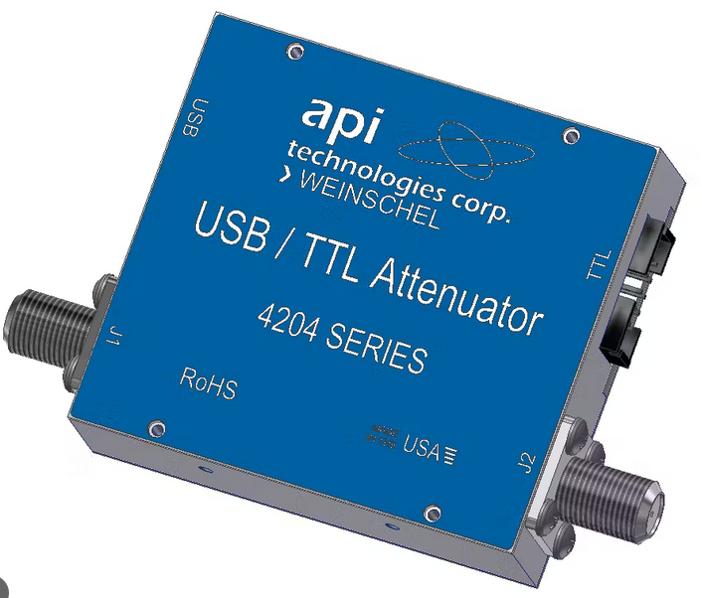
Рисунок 3.1 - Програмований аттенюатор [5]
Серія програмованих атенюаторів з цифровим управлінням Weinschel від Spectrum Control працює у частотному діапазоні від 0,3 до 8000 МГц і доступна в різних діапазонах затухання (до 127,75 дБ з кроком 0,25 дБ). Вони забезпечують швидке перемикання затухання. Ці характеристики ідеальні для автоматизованого випробувального обладнання WiMAX, LTE, WiFi, симуляторів згасання 3G/4G, тестування MIMO, інженерних / виробничих лабораторних середовищ.[5]
Характеристики:
- Частотний діапазон: 300 кГц - 6 ГГц
- Номінальний опір: 50 Ом
- Діапазон затухання: 0 - 95.75 дБ
- Крок затухання: 0,25 дБ
- Максимальна вхідна потужність: +23 дБм
- Опції RF роз'ємів: SMA (F)
- Управління: USB, UART, I2C, SPI і паралельне (сумісне з TTL та CMOS)
- Сумісність з апаратним забезпеченням: Microsoft Windows, Apple OS X, Linux
- Сумісність з програмним забезпеченням: Microsoft Windows, Apple OS
Даний пристрій задовольняє всі вимоги для проведення тестування так як може налаштовувати затухання віддалено.
Спліттер Mini-Circuits
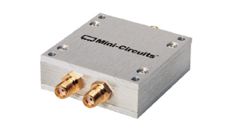
Рисунок 3.2 – Спліттер 1х2 [8]
Основні характеристики:
- Діапазон робочих частот: 1800 МГц - 6000 МГц
- Затухання: 3 дБм
- Ізоляція по вхідним портам: -25 дБм
З характеристик спліттера можна зробити висновок, що даний компонент підходить до системи, так як має підходящий діапазон робочих частот (1800 - 6000 МГц) , незначний розкид параметрів у всьому діапазоні (0,2 дБ втрат) і до 8дБ розкиду ізоляції по вхідним портам. Також має невеликі габарити.

Векторний генератор сигналів KeySight MXG X-Series N5182B
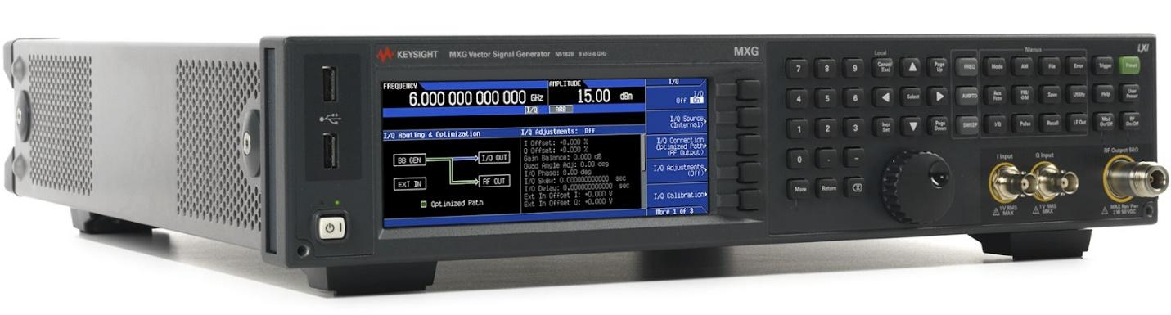
Рисунок 3.3 - Векторний генератор сигналів KeySight MXG X-Series [6]
Основні характеристики:
- Діапазон вихідної потужності : -144 - +19 дБм
- Точність вихідної потужності: 0.01 дБм
- Діапазон робочих частот: 9 кГц - 6 ГГц
- Точність частоти: 0.001 Гц
- Наявність LAN і програмного керування
За основними характеристиками цей генератор сигналів повністю задовольняє вимоги віддаленого контролю, програмування, точності, діапазону частот і потужностей.
Linux Ubuntu 22.04
Linux Ubuntu є популярним вибором для систем автоматизації тестування з кількох причин:
- Відкритий код і безкоштовність: Ubuntu базується на Linux і є безкоштовною операційною системою з відкритим вихідним кодом. Це дозволяє підприємствам і командам з економічними обмеженнями ефективно використовувати її без необхідності у великих витратах на ліцензії.
- Стабільність і безпека: Ubuntu відома своєю стабільністю і безпечністю, що робить її надійним вибором для критичних застосувань, таких як системи автоматизації тестування. Системи на базі Linux, зокрема Ubuntu, менше вразливі до вірусів і злому, що забезпечує стабільну роботу тестувальних середовищ.
- Широкий вибір інструментів і підтримка: Ubuntu підтримує велику кількість програмних засобів, які використовуються для автоматизації тестування, таких як Selenium, Jenkins, Docker, Git, JIRA тощо. Це дозволяє командам швидко і ефективно налаштовувати інфраструктуру для тестування з використанням сучасних інструментів.
- Гнучкість і масштабованість: Ubuntu підтримує різні архітектури і може бути встановленою на різні пристрої, від серверів до вбудованих систем. Це дає можливість легко масштабувати інфраструктуру тестування від невеликих до великих проектів.
- Спільнота і підтримка: Ubuntu має активну спільноту користувачів і розробників, що сприяє швидкому вирішенню проблем і обміну досвідом. Це особливо важливо для команд, які шукають підтримку та поради щодо налаштування та оптимізації своїх тестових середовищ.
Отже, Ubuntu є оптимальним вибором для систем автоматизації тестування завдяки своїм технічним можливостям, безпеці, гнучкості і підтримці спільноти, що робить його ідеальним рішенням для багатьох організацій.
Python 3
Python 3 є дуже популярною мовою програмування для автоматизації тестування з багатьма перевагами:
- Простота вивчення та використання: Python має простий і зрозумілий синтаксис, що робить його доступним для широкого кола спеціалістів, навіть якщо вони не мають глибоких знань у програмуванні.
- Багата екосистема бібліотек: Python має велику кількість сторонніх бібліотек і фреймворків для автоматизації тестування, таких як pytest, unittest, Robot Framework, Requests та інші. Це дозволяє швидко розробляти тести з використанням готових рішень.
- Хороша підтримка для роботи з API та веб-додатками: Python має зручні бібліотеки для взаємодії з HTTP, JSON, XML та іншими форматами даних, що робить його ідеальним для автоматизації тестування веб-сервісів і API.
- Кросс-платформенність: Python підтримується на багатьох операційних системах, що дозволяє запускати тести на різних платформах без значних змін у коді.
- Інтеграція з іншими інструментами: Python може легко інтегруватися з іншими інструментами та системами управління тестуванням через API, командний рядок або спеціалізовані бібліотеки.
- Розширюваність і модульність: Python дозволяє створювати розширювані та модульні тести, що спрощує підтримку і розширення функціональності тестів з часом.
Загалом, використання Python 3 у системі автоматизації тестування забезпечує швидкий розвиток тестів, їх легку підтримку та можливість інтеграції з іншими інструментами у вашому проекті.
PyCharm
PyCharm Community Edition є потужним інтегрованим середовищем розробки (IDE) для Python, яке може ефективно використовуватись у системі автоматизації тестування з наступними обгрунтуваннями:
- Підтримка мови Python: PyCharm Community Edition має вбудовану підтримку Python з усіма його функціями і синтаксичними особливостями. Це робить його ідеальним інструментом для розробки автоматизованих тестів на Python.
- Інтегрованість із засобами тестування: PyCharm підтримує інтеграцію з різними фреймворками для тестування, такими як pytest, unittest, nose, тощо. Це дозволяє вам легко створювати, запускати та аналізувати результати автоматизованих тестів прямо з IDE.
- Удосконалене редагування коду: PyCharm має потужні засоби для редагування коду, включаючи автодоповнення, рефакторинг, перевірку коду на відповідність стандартам і багато іншого. Це дозволяє збільшити продуктивність при розробці автоматизованих тестів.
- Наявність інтегрованих інструментів для аналізу покриття коду: PyCharm підтримує аналіз покриття коду, що дозволяє вам перевіряти, наскільки ваші тести охоплюють ваш код. Це допомагає виявляти недоліки тестування та забезпечувати кращу якість програмного забезпечення.
- Підтримка роботи з версійним контролем: PyCharm підтримує інтеграцію з різними системами керування версіями, такими як Git, що робить спільну роботу над автоматизованими тестами та спільне управління кодом більш зручним.
Таким чином, використання PyCharm Community Edition у системі автоматизації тестування забезпечує зручність, продуктивність та можливість використання сучасних інструментів для створення надійних автоматизованих тестів у проектах на Python.
iPerf [7]
iPerf — це інструмент, що широко використовується для вимірювання пропускної здатності мережі. Його використання у системах автоматизації тестування має кілька суттєвих переваг:
- Точність та надійність: iPerf забезпечує точні вимірювання пропускної здатності та затримки мережі, що є критичним для виявлення потенційних проблем і забезпечення стабільної роботи системи.
- Можливості налаштування: iPerf підтримує різні протоколи (TCP, UDP) та дозволяє налаштовувати параметри тестування, такі як тривалість тесту, розмір буфера, кількість паралельних потоків, що дозволяє адаптувати його до конкретних потреб тестування.
- Сценарії реального навантаження: iPerf дозволяє симулювати різні умови навантаження на мережу, що допомагає оцінити, як система буде поводитися під час реальних робочих навантажень.
- Автоматизація та інтеграція: iPerf легко інтегрується в системи автоматизації тестування через командний рядок. Це дозволяє створювати скрипти для автоматизованого запуску тестів та збору результатів, що економить час і зусилля.
- Аналіз продуктивності: Використання iPerf у тестуванні допомагає виявити вузькі місця у мережевій інфраструктурі, що дозволяє вчасно вжити заходів для їх усунення.
- Порівняння та історія: iPerf дозволяє зберігати результати тестування для подальшого аналізу та порівняння. Це допомагає відстежувати зміни у продуктивності мережі з часом та виявляти довгострокові тенденції.
- Документування: Результати тестування з iPerf можуть бути використані для створення документації про стан мережі, що може бути корисно для звітності та планування розвитку інфраструктури.
Завдяки своїй гнучкості, точності та можливості інтеграції, iPerf є ефективним інструментом для автоматизації тестування мережевої продуктивності.

Розділ 3. Реалізація системи автоматизації
3.1. Структура і архітектура системи
Програмне забезпечення розроблено за принципами ООП.

Переваги ООП при розробці ПЗ на мові Python:
- Чітка структура коду:
  - Інкапсуляція дозволяє об’єднувати дані та методи, які над ними оперують, в один логічний блок (клас). Це робить код більш організованим і легким для розуміння.
  - Наслідування дозволяє уникати дублювання коду, створюючи нові класи на основі вже існуючих. Наприклад, базовий клас може містити спільні методи для всіх підкласів.
  - Поліморфізм дає можливість класам з однаковими інтерфейсами мати різну поведінку, що полегшує розширюваність програм.
- Легкість в розширенні та підтримці:
  - Завдяки наслідуванню та поліморфізму можна легко додавати нові функції без значних змін у вже існуючому коді.
  - ООП полегшує підтримку великих проектів, оскільки логіка додатку розбивається на автономні блоки (класи), які можна тестувати та оновлювати окремо.
- Модульність:
  - ООП сприяє написанню модульного коду, де кожен клас відповідає за конкретний аспект програми. Це полегшує повторне використання коду в інших проектах.
- Повторне використання коду:
  - Наслідування дозволяє використовувати існуючий код у нових контекстах, зменшуючи кількість дубльованого коду.
- Природна відповідність реальним об'єктам:
  - Об'єктно-орієнтовані концепції добре відображають реальні об'єкти та взаємодії в реальному світі, що може допомогти в моделюванні систем та процесів.

Недоліки:
- Збільшення складності:
  - Для маленьких проектів або простих скриптів використання ООП може бути надмірним. Концепції класів, методів, наслідування можуть бути надто складними для простих задач, де достатньо процедурного підходу.
- Перевантаження коду:
  - Інколи класи створюються для речей, які могли б бути реалізовані за допомогою функцій або простих структур даних. Це може ускладнювати код і робити його менш читабельним.
- Продуктивність:
  - ООП іноді може призвести до нижчої продуктивності через додаткові витрати на виклики методів, створення об'єктів та управління пам'яттю (особливо, якщо часто створюються і знищуються тимчасові об'єкти).
- Проблеми з багатонаслідуванням:
  - Хоча Python підтримує багатонаслідування, це може ускладнити розуміння і підтримку коду. Клас може наслідувати поведінку від декількох класів, що може викликати труднощі у відстеженні походження методів (проблема "ромба" або змішування функціоналу).
- Більший обсяг пам’яті:
  - У порівнянні з процедурним підходом, об'єкти можуть споживати більше пам'яті через збереження метаданих та атрибутів, що особливо помітно у великих програмах.
- Не завжди зручно для Python:
  - Python є багатопарадигмовою мовою програмування, тому іноді функціональний або процедурний підходи можуть бути кращими. Деякі задачі, як-от робота з великими даними чи асинхронність, можуть бути простішими в інших стилях програмування.

Коли варто використовувати ООП:
- Коли потрібно розробити складне або велике програмне забезпечення, яке буде розширюватися з часом.
- Коли важлива організація коду, чітке розподілення обов'язків між компонентами програми.
- Коли програмне забезпечення має моделювати складні реальні процеси або взаємодії між об’єктами.

Коли краще уникати ООП:
- Для простих скриптів або програм, які не потребують розширення та складної архітектури.
- Коли продуктивність є критично важливою, а ООП може додати непотрібної складності.
Код фреймворку для тестування не потребує високої продуктивності, складається з багатьох незалежних частин, які мають взаємодіяти одне з одним, а також є модульним і може бути розширений з часом. Отже підхід ООП є оптимальним для розробки подібного типу ПЗ.
Система складається з наступних частин:
На рисунку 3.1 представлено узагальнену структуру класів розробленого програмного забезпечення, а також методи і атрибути цих класів.

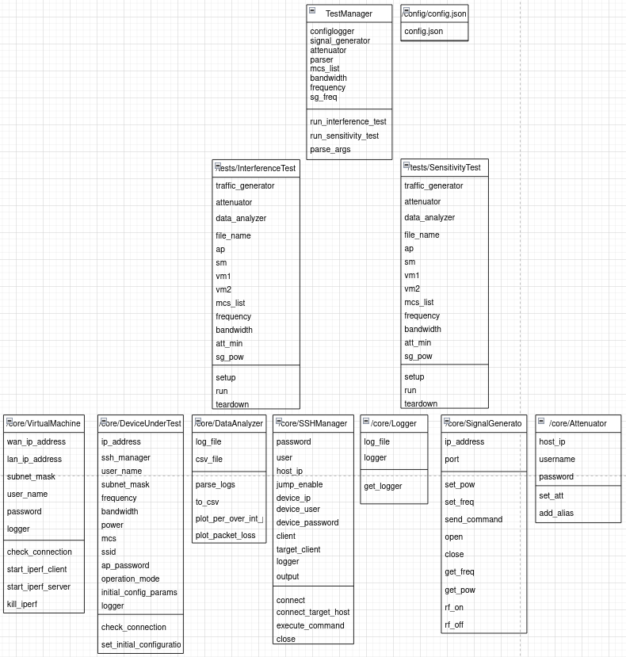
Рисунок 3.1 – Структура класів програмного забезпечення
core - модуль, у якому визначені класи і методи, які надають інтерфейс для управління і конфігурації віртуальних машин, випробовуваних пристроїв, генератора сигналів, програмованого атенюатора.
У core модулі існують наступні класи:
- VirtualMachine
Клас для управління і конфігурації віртуальних машин. На його основі створюються об’єкти віртуальних машин.
Атрибути:
- wan_ip_address - ІР адреса для з’єднання віртуальної машини з ПК оператора
- lan_ip_address - ІР адреса для з’єднання віртуальної машини з випробовуваним пристроєм
- subnet_mask
- user_name - призначений для з’єднання за допомогою ssh
- password - призначений для з’єднання за допомогою ssh
Методи:
- check_connection - метод призначений для перевірки доступності врітуальних машин між собою
- start_iperf_client - метод призначений для запуску iperf клієнта на віртуальній машині
- start_iperf_server - метод призначений для запуску iperf сервера на віртуальній машині
- kill_iperf - метод призначений для завершення усіх iperf процесів на віртуальній машині
- DeviceUnderTest
Клас для управління і конфігурації випробовуваних пристроїв. На його основі створюються об’єкти випробовуваних пристроїв (передавач і приймач).
Атрибути:
- ip_address - ІР адреса для з’єднання віртуальної машини з ПК оператора
- subnet_mask
- user_name - призначений для з’єднання за допомогою ssh
- password - призначений для з’єднання за допомогою ssh
- frequency - частота, на яку налаштовується пристрій
- bandwidth - ширина каналу, на яку налаштовується пристрій
- power - потужність, на яку налаштовується пристрій
- mcs - MCS, на яку налаштовується пристрій
- ssid - ім’я передавача, на яку налаштовується пристрій
- ap_password - пароль передавача, на яку налаштовується пристрій
- operation_mode - режим роботи, на яку налаштовується пристрій
- initial_config_params - початкові параметри, на які налаштовується пристрій
Методи:
- check_connection - метод призначений для перевірки доступності випробовуваних пристроїв між собою.
- set_initial_configuration - метод призначений для початкової конфігурації пристроїв.
- SSHManager
Клас, на основі якого створюються об’єкти ssh з’єднання до різних пристроїв. Даний клас використовує бібліотеку paramiko, яка надає інтерфейс для керування ssh з’єднанням.
Атрибути:
- host_ip - ІР адреса віртуальної машини.
- username - ім’я користувача віртуальної машини.
- password - пароль віртуальної машини.
- device_ip - ІР адреса випробовуваного пристрою.
- device_user - ім’я користувача випробовуваного пристрою.
- device_password - пароль випробовуваного пристрою.
- client - об’єкт ssh з’єднання до віртуальної машини.
- target_client - об’єкт ssh з’єднання до випробовуваного пристрою.
- output - змінна для збереження результату виконання команди.
Методи:
- connect - метод призначений для ssh з’єднання до віртуальної машини.
- connect_target_host - метод призначений для ssh з’єднання до випробовуваного пристрою через віртуальну машини.
- execute_command - метод призначений для віддаленого виконання команд командного рядка віртуальної машини та випробовуваного пристрою.
- close - метод призначений для закриття ssh з’єднання.
- DataAnalyzer
Клас, на основі якого створюються об’єкт обробника даних. Даний клас використовує бібліотеку pandas, яка надає зручний інтерфейс і додаткові можливості для обробки даних, а також matplotlib для створення графіків.
Атрибути:
- log_file - файл з логами iperf сервера, який необхідно обробити.
- csv_file - файл у форматі csv, який є результатом обробки .log файлу.
- data - список з обробленими даними.
Методи:
- parse_log - метод призначений для обробки даних з iperf сервера.
- to_csv - метод призначений для конвертації даних у csv формат.
- plot_per_over_interference_power - метод призначений для створення графіків залежності відсотка втрат пакетів від потужності завади.
- plot_packet_loss - метод призначений для створення графіків залежності відсотка втрат пакетів від затухання в каналі.
- Logger
Клас, на основі якого створюються об’єкт логера.
Атрибути:
- log_file - файл, у який ведеться логування.
- logger - сам об’єкт логера.
Методи:
- get_logger - метод призначений для створення об’єкта логера.
tests - модуль, у якому визначені класи напрямів тестування, таких як:
- InterferenceTest
Тест із соканальною та позаканальною завадою, який використовує об’єкти класі модуля core і створює на їх основі специфічні тестові умови і параметри.
Атрибути:
- ap - об’єкт випробовуваного передавача.
- sm - об’єкт випробовуваного приймача.
- vm1 - об’єкт віртуальної машини 1.
- vm2 - об’єкт віртуальної машини 2.
- signal_generator - об’єкт генератора сигналів.
- attenuator - об’єкт атенюатора.
- frequency - частота, на яку налаштовуються випробовувані пристрої.
- bandwidth - ширина каналу, на яку налаштовуються випробовувані пристрої.
- att_min - мінімальне затухання, на яку налаштовується атенюатор.
- att_max - максимальне затухання, на яку налаштовується атенюатор.
- sg_pow - потужність, на яку налаштовується генератор сигналів.
- mcs_list - список MCS для тестування.
- dl_file_name - назва файлу з логами iperf сервера з DL трафіком.
- ul_file_name - назва файлу з логами iperf сервера з UL трафіком.
- ul_data_analyzer - об’єкт аналізатора даних для DL трафіку.
- dl_data_analyzer - об’єкт аналізатора даних для UL трафіку.
Методи:
- setup - метод призначений для підготовки до виконання тесту
- run - метод призначений для виконання тесту
- teardown - метод призначений для завершення тесту
- SensitivityTest
Тест на чутливість, який використовує об’єкти класі модуля core і створює на їх основі специфічні тестові умови і параметри.
Атрибути:
- ap - об’єкт випробовуваного передавача
- sm - об’єкт випробовуваного приймача
- vm1 - об’єкт віртуальної машини 1
- vm2 - об’єкт віртуальної машини 2
- signal_generator - об’єкт генератора сигналів
- attenuator - об’єкт атенюатора
- frequency - частота, на яку налаштовуються випробовувані пристрої
- bandwidth - ширина каналу, на яку налаштовуються випробовувані пристрої
- att_min - мінімальне затухання, на яку налаштовується атенюатор
- att_max - максимальне затухання, на яку налаштовується атенюатор
- sg_pow - потужність, на яку налаштовується генератор сигналів
- mcs_list - список MCS для тестування
- dl_file_name - назва файлу з логами iperf сервера з DL трафіком
- ul_file_name - назва файлу з логами iperf сервера з UL трафіком
- ul_data_analyzer - об’єкт аналізатора даних для DL трафіку
- dl_data_analyzer - об’єкт аналізатора даних для UL трафіку
Методи:
- setup - метод призначений для підготовки до виконання тесту
- run - метод призначений для виконання тесту
- teardown - метод призначений для завершення тесту
- TestManager - клас, на основі якого створюється об’єкт автоматичного тесту, якому у якості аргументів командного рядка передаються назва тесту та деякі параметри для його виконання, і об’єкт класу починає виконання тесту і закінчує по завершенню.
Атрибути:
- config - json-файл з параметрами віртуальних машин, випробовуваних пристроїв, а також конфігураційні параметри.
- logger - об’єкт логера
- signal_generator - об’єкт генератора сигналів
- attenuator - об’єкт атенюатора
- parser - об’єкт обробника аргументів командного рядка
- mcs_list - список MCS для тестування
- bandwidth - ширина каналу, на яку налаштовуються випробовувані пристрої
- frequency - частота, на яку налаштовуються випробовувані пристрої
Методи:
- run_interference_test - метод призначений для запуску до виконання тесту на завадостійкість
- run_sensitivity_test- метод призначений для запуску до виконання тесту на чутливість
- parse_args - метод призначений для обробки аргументів командного рядка
- Attenuator - клас, на основі якого створюється об’єкт атенюатора і конфігурується затухання. Даний клас використовує бібліотеку serial, яка надає інтерфейс комунікації з обладнанням через віртуальний COM порт.
Атрибути:
- host_ip - ІР адреса віртуальної машини, до якої під’єднаний атенюатор
- username - ім’я користувача віртуальної машини, до якої під’єднаний атенюатор
- password - пароль віртуальної машини, до якої під’єднаний атенюатор
Методи:
- set_att - метод призначений для встановлення рівня атенюації.
- add_aliass – додати скорочену команду для встановлення атенюації.
- SignalGenerator - клас, на основі якого створюється об’єкт генератора сигналів і конфігуруються його параметри. Даний клас містить бібліотеку telnetlib, яка надає інтерфейс для комунікації з обладнанням за допомогою протоколу telnet.
Атрибути:
- host_ip - ІР адреса генератора сигналів
- port - порт генератора сигналів
Методи:
- set_freq - метод призначений для встановлення частоти.
- get_freq – метод призначений для отримання значення частоти.
- set_pow - метод призначений для встановлення потужності
- get_pow - метод призначений для отримання потужності
- send_command - метод призначений для виконання команди генератора сигналів
- open - метод призначений для встановлення з’єднання з генератором сигналів
- close - метод призначений для розірвання з’єднання з генератором сигналів
- rf_on - метод призначений для включення подачі сигналу із генератора сигналів
- rf_off - метод призначений для виключення подачі сигналу із генератора сигналів
Алгоритм запуску наступний:
Крок 1 - підготувати середовище тестування з’єднавши обладнання за відповідною схемою, налаштувавши мережевий доступ між віртуальними машинами і між випробовуваними пристроями та переконатися у правильності налаштувань.
Крок 2 - необхідно підготувати файл з конфігураціями віртуальних машин і випробовуваних пристроїв у форматі json.
Крок 3 – необхідно запустити програму з відповідними аргументами командного рядка.
Після запуску алгоритм працює наступним чином:
- Аргументи командного рядка оброблюються і викликається відповідний тест зі вказаними параметрами налаштувань.
- Викликається метод setup, який встановлює ssh сесії до усіх віртуальних машин і випробовуваних пристроїв і виконує команди для налаштувань.
- Після того як налаштування виконано, викликається метод run, який реалізує логіку проведення тесту, а саме: запускає iperf сервери і клієнти на віртуальних машинах, входить у цикл в якому налаштовує значення MCS на випробовуваних пристроях, і для кожного MCS змінює у вкладеному циклі значення затухання від мінімального до максимального.
- Під час тесту логи iperf сервера зі статистикою відсотків втрачених пакетів записуються у файл тесту. У цей же файл записується повідомлення про зміну затухання і його значення для зручності обробки даних.
- У кінці тесту файл з лонами тесту обробляється, конвертується у csv формат і будуються графіки залежності відсотка втрат пакетів від затухання, або потужності завади, у залежності від типу тесту для DL і UL.
- Після завершення тесту викликається метод teardown, який завершує усі iperf процеси на віртуальних машинах і розриває ssh з’єднання.
- Під час усього процесу тестування відбувається логування усіх кроків виконання, команд і їх результатів для зручності виявлення і усунення проблем.
На рисунку 3.2 представлена діаграма взаємодії класів розробленого програмного забезпечення, яка демонструє алгоритм послідовності викликів класів і їхніх методів.
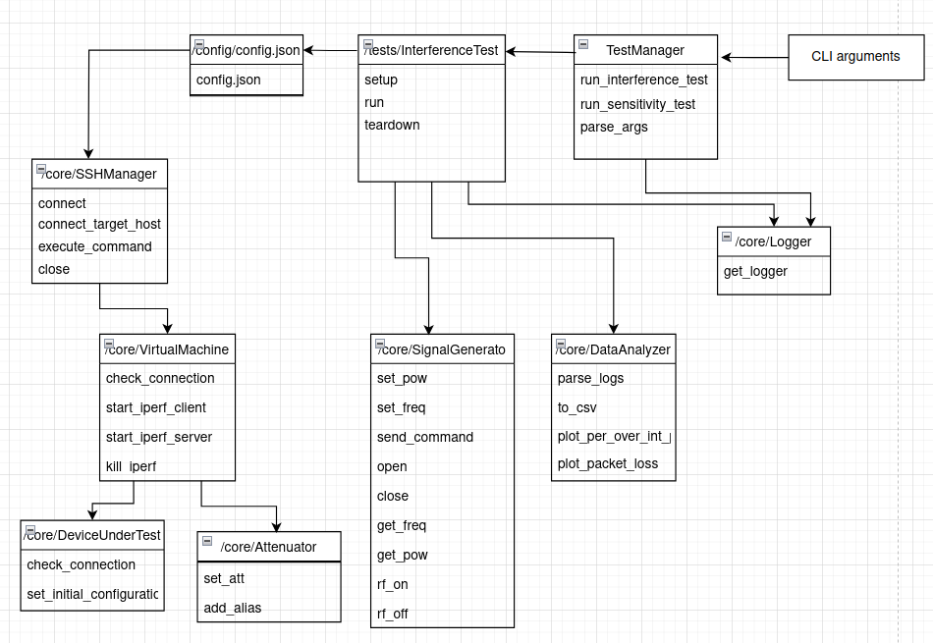
Рисунок 3.2 – Діаграма взаємодії класів програмного забезпечення
Таким чином алгоритм системи автоматизації виконуватиме значну частину роботи, пов’язаної з тестуванням, зменшить вплив людського фактору і не потребуватиме значних зусиль і часу для налаштування і підтримки.

Розділ 4. Експериментальні дослідження
4.1 Планування і проведення експериментів
Ціль експериментів:
CCI тести:
- Знайти максимальний рівень CCI при якому PER у системі передачі даних досягає 100% і дані неможливо передати через канал для кожного MCS і ширини каналу.
АCI тести:
- Знайти максимальний рівень АCI при якому PER у системі передачі даних досягає 100% і дані неможливо передати через канал для кожного MCS і ширини каналу.
Чутливість:
- Знайти мінімальне значення SNR при якому приймач здатен отримувати і коректно обробляти сигнал від передавача для кожного MCS і ширини каналу без помилок (PER < 1%).
Об’єктами для тестування обрано приймальний і передавальний пристрої, які працюють за протоколом WiFi покоління IEEE 802.11ax.
Випробовувані пристрої конструкційно мають наступні характеристики:
- Два радіо тракти і роз’єми для кріплення антени.
- Доступна передача даних двома незалежними потоками з ортогональними поляризаціями DS.
- Доступні 11 схем модуляції і кодування: 1024-QAM 5/6, 1024-QAM 3/4, 256-QAM 5/6, 256-QAM 3/4, 64-QAM 5/6, 64-QAM 3/4, 64-QAM 2/3, 16-QAM 3/4, 16-QAM 1/2, QPSK 3/4, QPSK 1/2.
- Здатні працювати у діапазоні частот від 4950 МГц до 5925 МГц.
- Доступні ширини каналів: 20 МГц, 40 МГц, 80 МГц з кроком у 5 МГц.
- Доступний діапазон потужностей: від -7 дБм до 30 дБм з кроком 1дБм.
- Схемотехніка і компонентна база є закритою, тому не можна переглянути характеристики підсилювачів, фільтрів і інших складових.
Умови проведення:
- Трафік генерується о обох напрямках (DL і UL).
Експеримент передбачає моніторинг поведінки і аналіз результатів як приймача так і передавача, тому трафік має проходити однаковою мірою в обох напрямках.
- Протокол трафіку - UDP
Протоколом трафіку, який проходить через випробовувані пристрої, обрано UDP, так як цей протокол, на відміну від ТСР, немає алгоритму надійної передачі даних і перевідправки їх у разі втрати, а просто надсилає датаграми. А головним критерієм при проведенні випробувань є саме PER, тому доцільно його вимірювати саме UDP трафіком.
- Bandwidth - обирається по критерію відсутності втрат пакетів при ідеальних умовах для даної конфігурації MCS і ширини каналу.
Для того, щоб переконатися, що втрати пакетів відбуваються саме за рахунок дії завади, або низького SNR, треба генерувати таку кількість трафіку, яка не буде викликати втрати пакетів при відсутності завад і при високих значеннях SNR.
- Тип завади - AWGN. Цей тип завади обраний через свою однорідність і можливість створення однакових умов для багатьох повторюваних тестів і як передбачувана математична модель для симуляції каналу зв’язку між приймачем і передавачем так як має властивість відносно передбачувано зменшувати пропускну здатність каналу зв’язку згідно теореми Шеннона-Хартлі.
$C=B∙\log_{2}{(\frac{1}{S/N})}$ (4.1)
де
C – пропускна здатність каналу, біт/сек
B – ширина каналу, Гц
S – середня потужність корисного сигналу, Вт
N - середня потужність сигналу шуму, Вт
Таким чином, підвищуючи рівень шуму у каналі можна провокувати вищий PER, а отже і чутливість різних MCS до рівня шуму.
- Випробовувані пристрої розміщуються у безеховій камері підключені коаксіальними кабелями один до одного і до генератора сигналів.
Для забезпечення відсутності негативного впливу зовнішнього середовища на випробовувані пристрої, під час тестів їх поміщено у спеціальні безехові камери, які є елекромагнітно непрозорими.
- Випробування повторюються на найнижчій, найвищій і середній частоті у робочому діапазоні пристроїв.
Так як діапазон частот випробовуваних пристроїв доволі широкий і має більше 1 ГГц, то тести варто проводити на різних частотах у діапазоні, щоб оцінити частотну залежність параметрів випробовуваних пристроїв.
Методика проведення ACI/CCI тестів:
- Випробовувані пристрої підключаються до віртуальних машин за допомогою RJ45 кабелю.
- На випробовуваних пристроях конфігурується відповідна IP адреса, маска підмережі для комунікації з віртуальними машинами.
- На випробовуваних пристроях конфігурується відповідна частота, ширина каналу і MCS.
- Завада не генерується генератором сигналів, а її потужність регулюється змінним атенюатором, який підключений до вихідного порта генератора сигналів.
- На віртуальних машинах генерується трафік за допомогою утиліти iperf, який проходить через випробовувані пристрої.
- Логи утиліти iperf збираються в окремий файл.
- Генератор сигналів отримує команду почати генерувати заваду зі сталою потужністю.
- Кожні 10 секунд потужність завади збільшується за рахунок зменшення атенюації змінного атенюатора на 1 дБм.
- Після досягнення максимального значення потужності завади, або досягнення 100% втрати пакетів тест припиняється.
- Файл з логами iperf обробляється і будується графік залежності відсотка втрати пакетів від потужності завади.
- Тест повторюється для кожного MCS і ширини каналу на найнижчій, найвищій і середній частоті у робочому діапазоні пристроїв.
- Після того, як зібрані дані для всіх MCS, будується графік залежності PER від SINR для кожної MCS.
Тривалість тесту обраховується наступною формулою:
$t_{заг}= t_{ст.пот}∙n_{пот}∙m∙n_{кан}∙n_{час}$ (4.1)
де
$t_{заг}$ – загальна тривалість тесту, с
$t_{ст.пот}$ – час, при якому потужність завади є сталою, с
$n_{пот}$ – різниця між мінімальною і максимальною потужністю завади під час проведення тесту з кроком 1 дБм.
$m$ – кількість MCS для тестування
$n_{кан}$ – кількість каналів різної ширини
$n_{час}$ – кількість частот для тестування
У результаті, час проведення оптимального тестування складає:
$t_{заг}= t_{ст.пот}∙n_{пот}∙m∙n_{кан}∙n_{час}=10∙22∙11∙3∙3=21780 \left[с\right]≈6 годин$

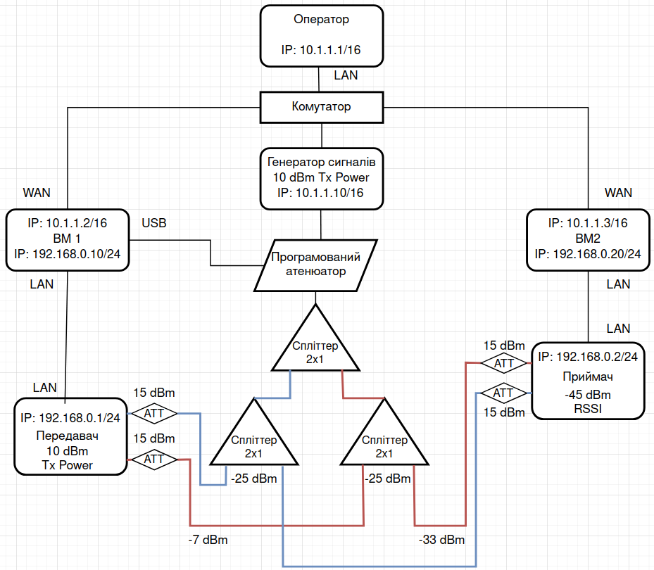
Рисунок 4.1 – Схема для проведення ACI/CCI тестів з рівнями сигналу між випробовуваними пристроями
На схемі 4.1 зображено також рівні сигналів між випробовуваними пристроями які обчислюються наступним чином:
  - Передавач налаштований на потужність 10 дБм
  - До обох пристроїв підключені атенюатори по 15 дБ
  - Сигнал від передавача входить в одне плече сплітера і виходить з іншого. Згідно з технічними характеристиками сплітера, ізоляція між цими виходами становить 25 дБ у діапазоні 5000-5600 МГц
  - Сигнал сумується на вході
Тоді отримаємо наступний очікуваний рівень потужності сигналу на прийомі:
$RSSI=Tx-ATT-Sp-ATT =10-15-25-15= -45 дБм$ (4.2)
де
Tx – потужність на виході передавача
ATT – значення затухання атенюаторів
Sp – ізоляція між виходами сплітера
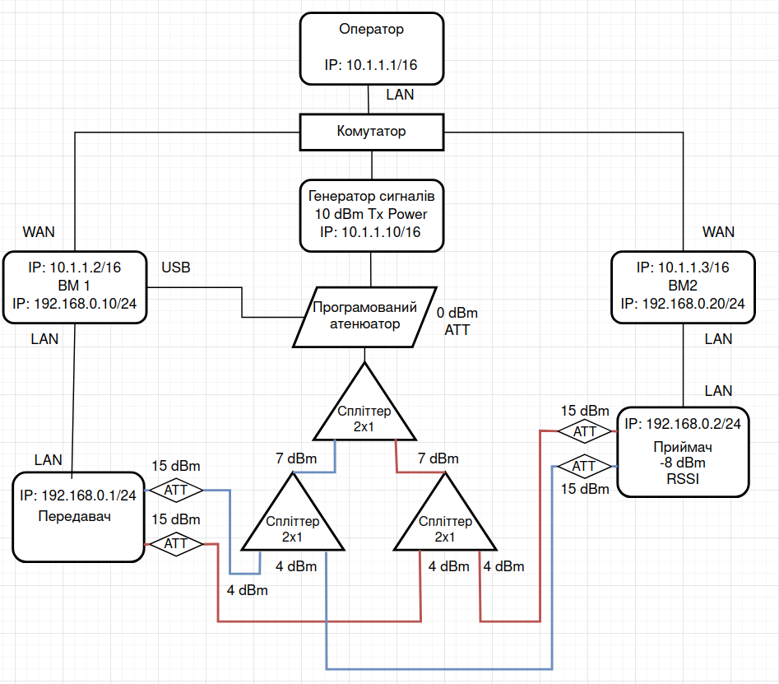
Рисунок 4.2 – Схема для проведення ACI/CCI тестів з рівнями сигналу від генератора сигналів
На схемі 4.2 зображено також рівні сигналів від генератора сигналів, які обчислюються наступним чином:
  - Генератор сигналів налаштований на потужність 10 дБм
  - Сигнал симетрично розділяється і вводиться в канал передачі за допомогою сплітеріа, кожен з яких зменшує його потужність вдвічі, тобто на 3 дБ, в сумі на 6 дБ.
  - Сигнал сумується на вході
Тоді отримаємо наступний очікуваний рівень потужності сигналу від генератора сигналів на прийомі:
$RSSI=Tx-ATT-3-3-ATT =10-3-3-15 +3 = -8 дБм$ (4.3)
де
Tx – потужність на виході передавача
ATT – значення затухання атенюаторів
Методика проведення тестів на чутливість:
- Випробовувані пристрої підключаються до віртуальних машин за допомогою RJ45 кабелю.
- На випробовуваних пристроях конфігурується відповідна IP адреса, маска підмережі для комунікації з віртуальними машинами.
- На випробовуваних пристроях конфігурується відповідна частота, ширина каналу і MCS.
- Програмований атенюатор конфігурується з мінімальним затуханням.
- На віртуальних машинах генерується трафік за допомогою утиліти iperf, який проходить через випробовувані пристрої.
- Логи утиліти iperf збираються в окремий файл.
- Програмований атенюатор отримує команду збільшити затухання на 1 дБ кожні 10 секунд.
- Після досягнення максимального значення затухання, або досягнення 100% втрати пакетів тест припиняється.
- Файл з логами iperf обробляється і будується графік залежності відсотка втрати пакетів від потужності завади.
- Тест повторюється для кожного MCS і ширини каналу на найнижчій, найвищій і середній частоті у робочому діапазоні пристроїв.
- Після того, як зібрані дані для всіх MCS, будується графік залежності мінімального RSSI, при критерії наявності втрат у каналі (PER > 1%) для кожної MCS.
Тривалість тесту обраховується наступною формулою:
$t_{заг}= t_{ст.зат}∙n_{атт}∙m∙n_{кан}∙n_{час}$ (4.4)
де
$t_{заг}$ – загальна тривалість тесту, с
$t_{ст.зат}$ – час, при якому затухання у каналі є сталим, с
$n_{атт}$ – різниця між мінімальним і максимальним затуханням у каналі під час проведення тесту з кроком 1 дБм.
$m$ – кількість MCS для тестування
$n_{кан}$ – кількість каналів різної ширини
$n_{час}$ – кількість частот для тестування
У результаті, час проведення оптимального тестування складає:
$t_{заг}= t_{ст.зат}∙n_{атт}∙m∙n_{кан}∙n_{час}=10∙40∙11∙3∙3=39600 \left[с\right]≈11 годин$
Налаштування параметрів мережі і віддаленого доступу:
Для налаштування віддаленого доступу оператора і системи автоматизації до керування пристроїв під час проведення експериментів необхідно виконати наступні кроки:
- Підключити генератор сигналів і віртуальні машини до комутатора
- Налаштувати ІР адреси для машини оператора, генератора сигналів і віртуальних портів віртуальних машин з однієї підмережі, наприклад 10.1.0.0/16.
- Налаштувати ІР адреси пристроїв і фізичних портів віртуальних машин з однієї підмережі, наприклад 192.168.0.0/24
- Налаштувати перенаправлення трафіку з фізичного порта віртуальної машини на віртуальний порт для забезпечення доступу машини оператора і системи автоматизації до випробовуваних пристроїв.
- Перевірити наявність доступу з машини оператора до випробовуваних пристроїв, віртуальних машин і генератора сигналів.
- Налаштувати випробовуваних пристрої у режимі мережевого моста для простого перенаправлення пакетів з однієї віртуальної машини на іншу і перевірити проходження трафіку в обидві сторони.
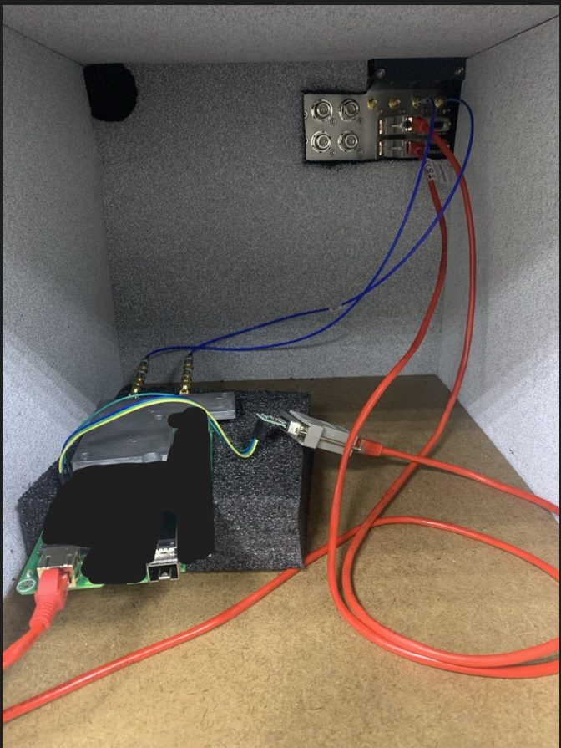
Рисунок 4.3 – Приймач у безеховій камері
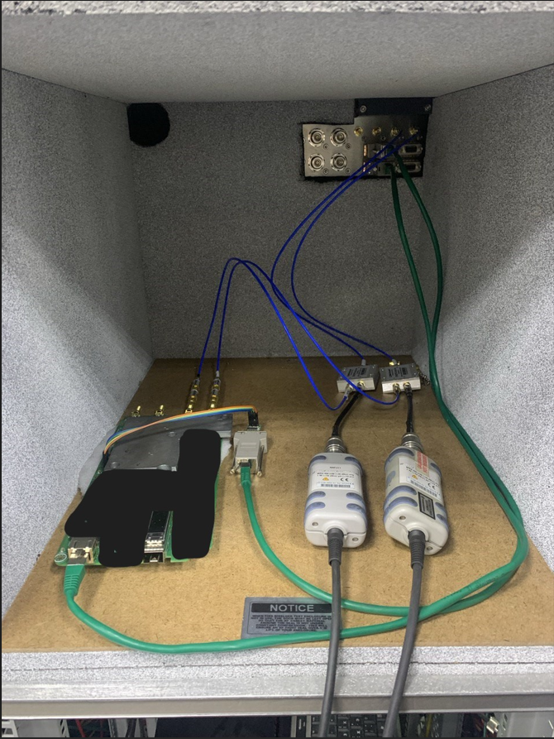
Рисунок 4.4 – Передавач у безеховій камері
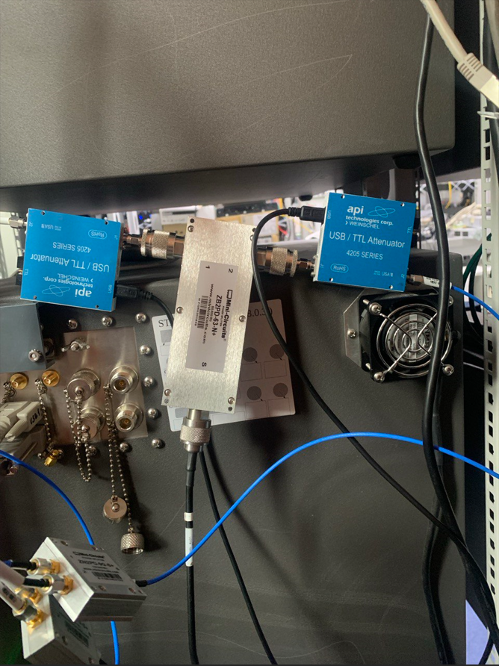
Рисунок 4.5 – З’єднання програмованих атенюаторів до спліттера
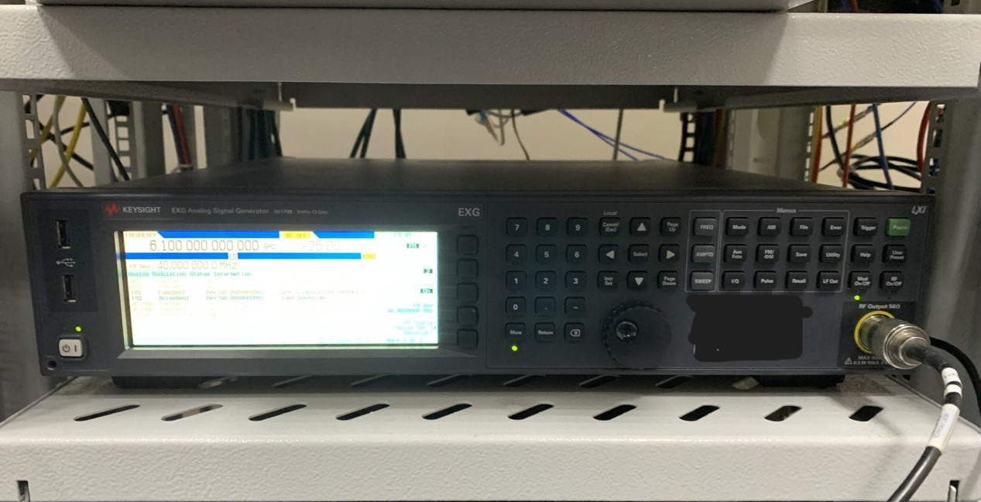
Рисунок 4.6 – Генератор сигналів
На рисунках 4.3 – 4.6 представлені фото пристроїв, розміщений у безехових каметрах, а також деякі елементи збірки тестового стенду. Варто звернути увагу, що компоненти на платах штучно замальовані чорним кольором, для запобігання витоку інформації про компоненти, розміщені на платах.
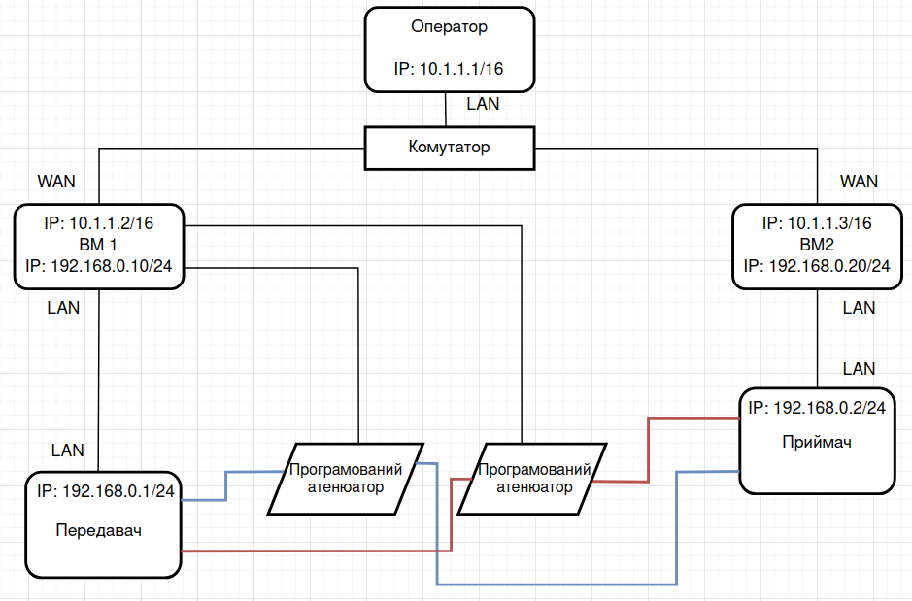
Рисунок 4.7 – Схема для проведення тестів на чутливість

4.2. Аналіз результатів
Результати тестів на чутливість
У результаті проведення тестів на чутливість був отриманий наступний графік залежності мінімальної потужності сигналу, при якому не виникає втрат пакетів, від MCS
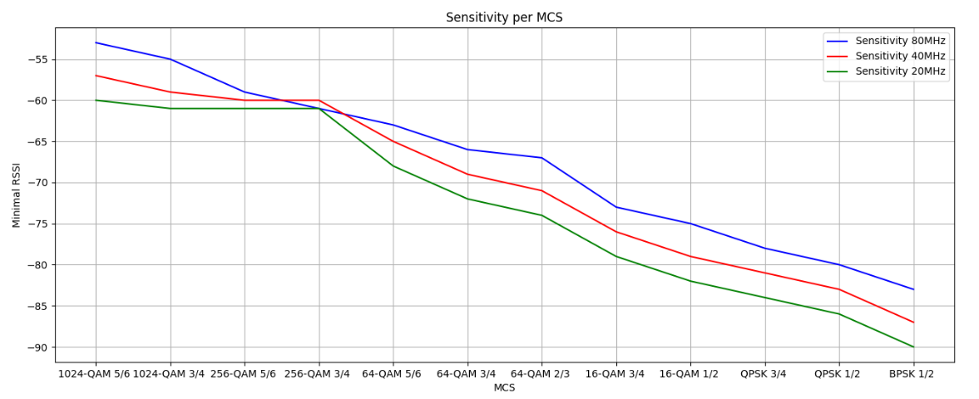
Рисунок 4.1 – Графік залежності мінімального RSSI від MCS
З графіку помітно, що зменшення глибини модуляції і збільшення відношення бітів виправлення помилок до бітів даних підвищує чутливість і дозволяє системі ефективно працювати з нижчими рівнями сигналів. Також результати свідчать про те, що зі збільшенням ширини каналу зменшується чутливість.
Отримані результати є очікуваними, що свідчить про правильність роботи тестового фреймворку. Тривалість тесту склала дві години, що значно швидше і ефективніше ручного тестування.
Результати CCI тестів
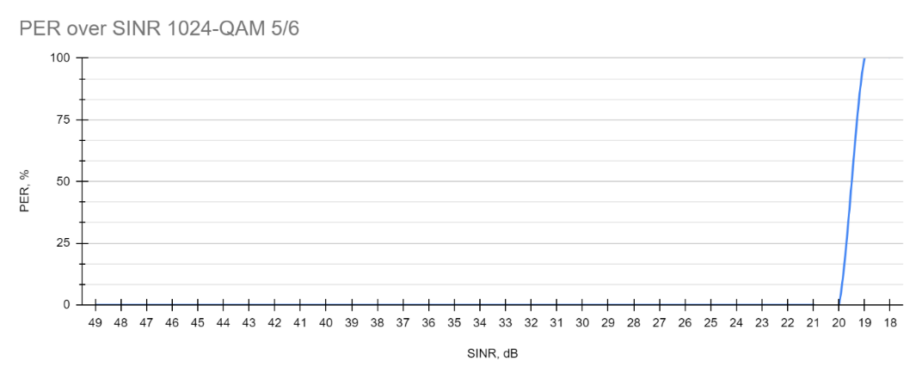
Рисунок 4.2 – Графік залежності PER від SINR для 1024-QAM 5/6
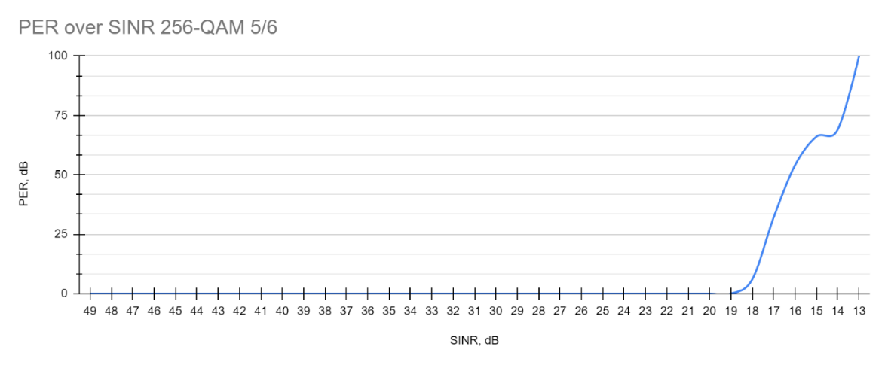
Рисунок 4.3 – Графік залежності PER від SINR для 256-QAM 5/6
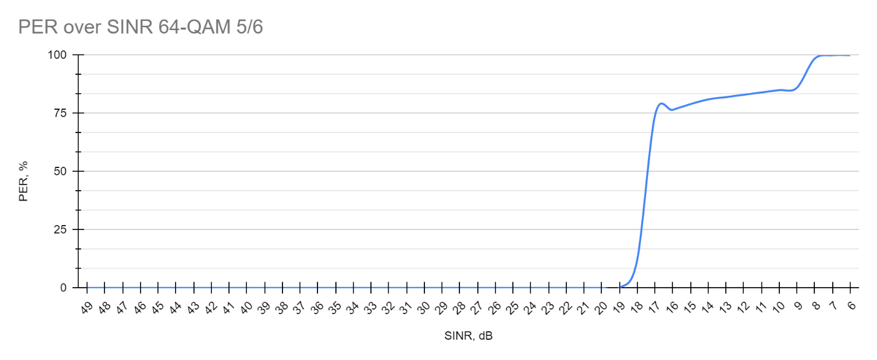
Рисунок 4.4 – Графік залежності PER від SINR для 64-QAM 5/6
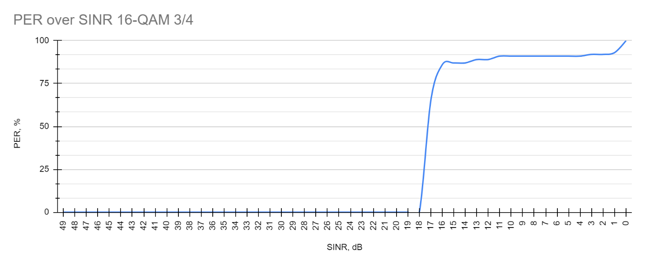
Рисунок 4.5 – Графік залежності PER від SINR для 16-QAM 1/2
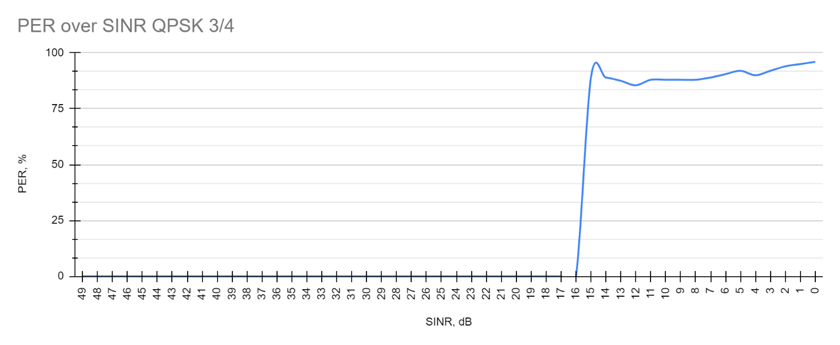
Рисунок 4.6 – Графік залежності PER від SINR для QPSK 3/4
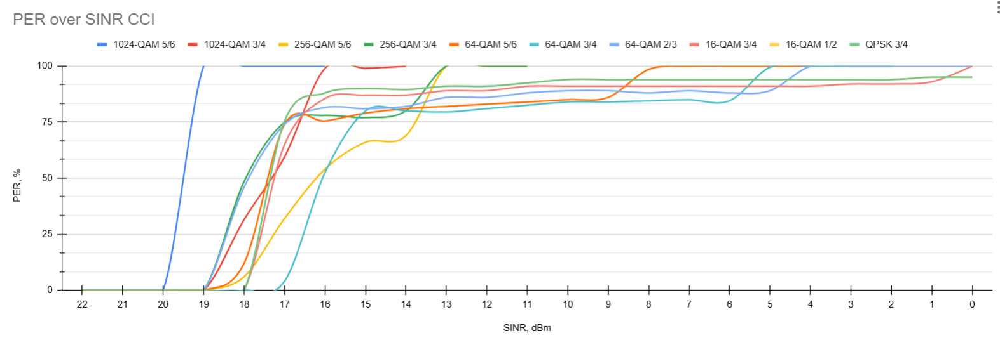
Рисунок 4.7 – Загальний графік залежності PER від SINR для усіх MCS

З графіків помітно, що у протестованій системі із соканальною завадою втрати пакетів починають відбуватися при SINR 16-20 дБ майже однаково для усіх протестованих MCS і наростають експоненційно з подальшим незначним зменшенням SINR. Різниця полягає у тому, що система, працюючи з більш завадостійкими MCS може продовжувати передавати дані з деяким відсотком помилок при значно меншому SINR.
Таблиця 4.1 — Показники мінімального SINR, при якому виникають помилки і при якому втрачається можливість передавати дані для кожного MCS при дії CCI
MCS | Мінімальний SINR, при якому дані можуть бути передані | SINR, при якому виникають помилки в каналі
1024-QAM 5/6 | 19 дБ | 20 дБ
256-QAM 5/6 | 13 дБ | 19 дБ
64-QAM 5/6 | 7 дБ | 19 дБ
16-QAM 1/2 | 1 дБ | 18 дБ
QPSK 3/4 | 0 дБ | 16 дБ
Виходячи з результатів тестування можна стверджувати, що зменшення глибини модуляції дозволяє системі працювати (хоча і з деякими втратами пакетів) з нижчими SINR при дії соканальної завади.
Результати ACI тестів
ACI тести були проведені з завадою, яка діяла на 10 МГц вище у діапазоні, ніж центральна частота випробовуваних пристроїв.
З графіків помітно, що система здатна передавати дані безпомилково з потужністю завади приблизно на 12-14 дБ вищою порівняно з потужністю соканальної завади, що доводить ефективність роботи фільтрів, ціллю яких є відсікання небажаних сигналів у сусідніх каналах.
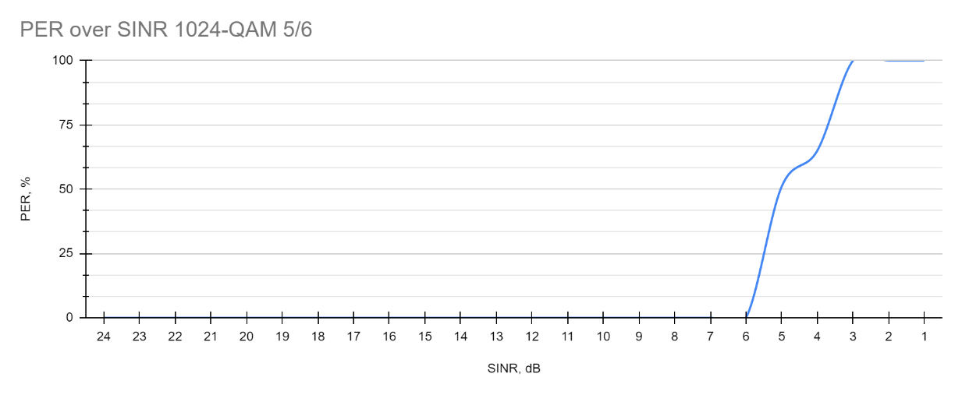
Рисунок 4.8 – Графік залежності PER від SINR для 1024-QAM 5/6
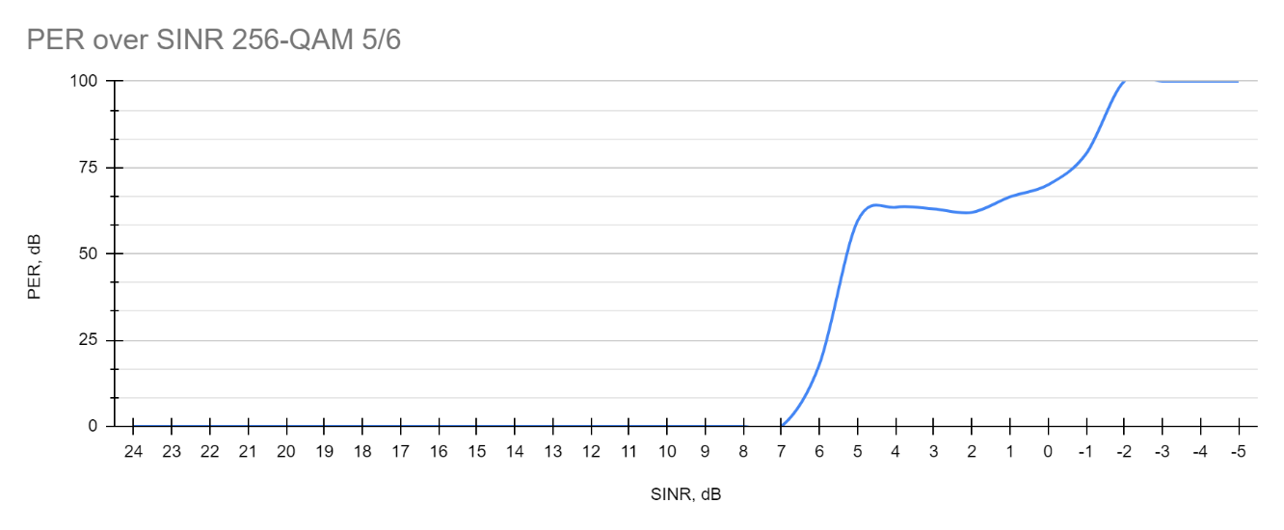
Рисунок 4.9 – Графік залежності PER від SINR для 256-QAM 5/6
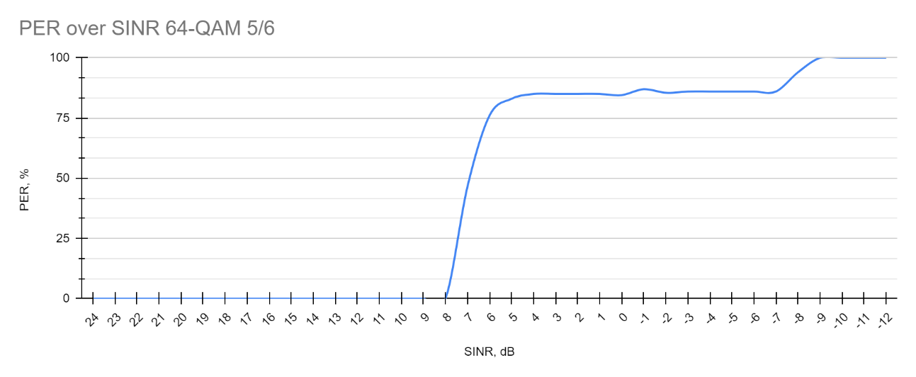
Рисунок 4.10 – Графік залежності PER від SINR для 64-QAM 5/6

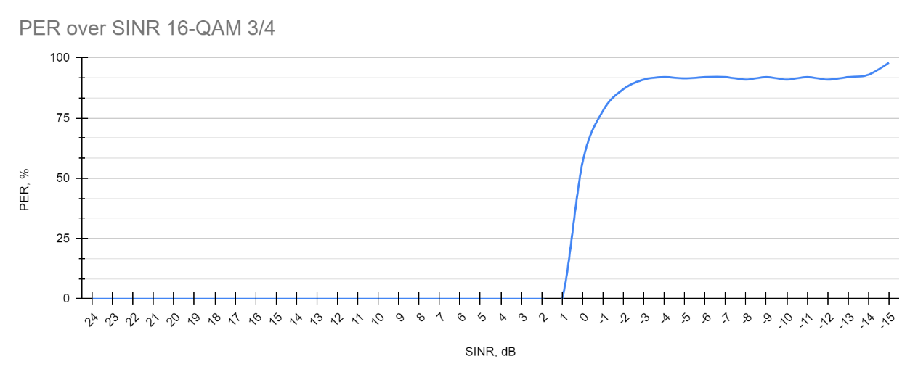
Рисунок 4.11 – Графік залежності PER від SINR для 16-QAM 5/6
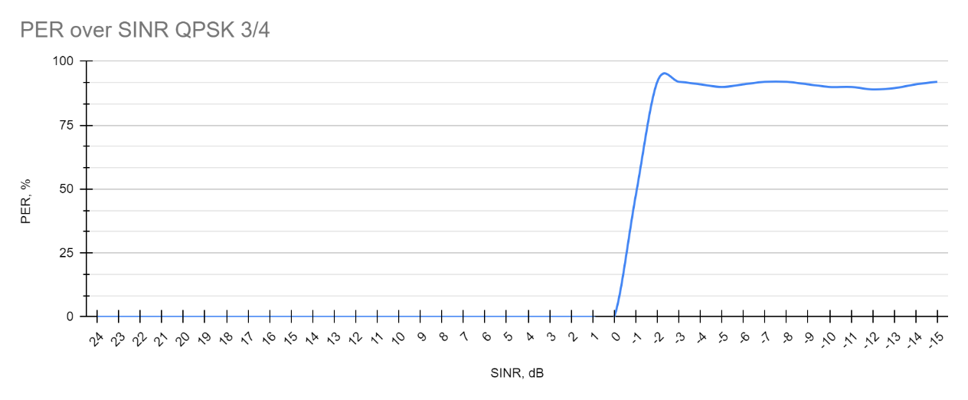
Рисунок 4.12 – Графік залежності PER від SINR для QPSK ¾
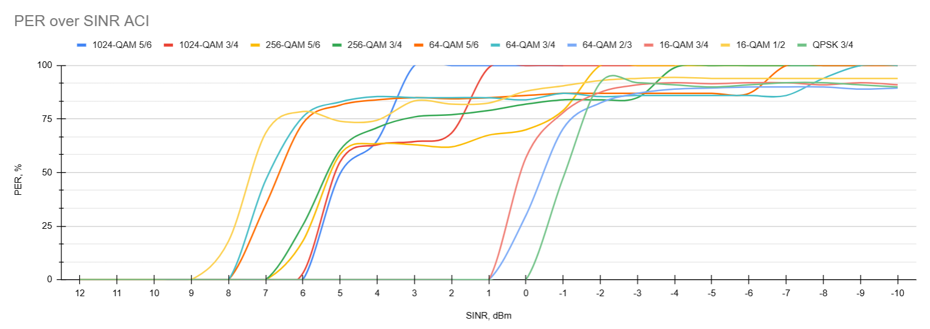
Рисунок 4.13 – Загальний графік залежності PER від SINR для усіх MCS
Таблиця 4.2 — Показники мінімального SINR, при якому виникають помилки і при якому втрачається можливість передавати дані для кожного MCS при дії ACI
MCS | Мінімальний SINR, при якому дані можуть бути передані | SINR, при якому виникають помилки в каналі
1024-QAM 5/6 | 3 дБ | 6 дБ
256-QAM 5/6 | -2 дБ | 7 дБ
64-QAM 5/6 | -7 дБ | 8 дБ
16-QAM 1/2 | -14 дБ | 1 дБ
QPSK 3/4 | -15 дБ | 0 дБ
В результаті проведених автоматизованих тестів можна побачити чітку, хоча і не ідеально математичну, залежність завадостійкості системи від глибини модуляції і типу завади. Тривалість тесту складає приблизно 4 годин, що є значно швидше і потребує значно менше зусиль порівняно з ручним тестуванням.

ВИСНОВКИ
  - Дана робота показала, що для створення системи автоматизації тестування достатньо мати програмно конфігуровані пристрої для зміни параметрів тестового середовища, а саме: програмований атенюатор і векторний генератор сигналів, а також безкоштовні продукти з відкритим вихідним кодом, такі як: Linux OS та Python3.
  - Система тестування, розроблена у даній роботі показала гарні результати у ході експериментальних досліджень, а саме:
  - Оптимальний рівень автоматизації процесу тестування:
    - Конфігурування випробовуваних пристроїв, програмованих атенюаторів, генератора сигналів
    - Управління генерацією трафіку
    - Контроль процесу виконання
    - Проведення повторюваних тестів з великою кількістю параметрів
    - Збір і аналіз результатів
  - Мінімальна залученість людей до процесу.
  - Стабільність, можливість розширення і переналаштування.
  - Швидкість виконання складає до декількох годин, у залежності від об’єму покриття тестами.
  - Результати є консистентними і ілюструють чітку залежність завадостійкості і чутливості від глибини модуляції і типу кодування.
Також слід зазначити, що дана система використовується на сучасному високотехнологічному підприємстві, як одна зі складових тестування і може бути використана в учбових цілях для демонстрації особливостей поведінки системи бездротової передачі даних при різних типах модуляції і кодування.

ПЕРЕЛІК ДЖЕРЕЛ ПОСИЛАНЬ
- National Instruments LabView [Електронний ресурс] – Режим доступу до ресурсу: https://www.ni.com/en/shop/labview.html.
- KeySight Pathwave Test Automation [Електронний ресурс] – Режим доступу до ресурсу: https://www.keysight.com/zz/en/products/software/pathwave-test-software/pathwave-test-automation-software.html.
- Rhode Schwarz CMWrun Sequncer [Електронний ресурс] – Режим доступу до ресурсу: https://www.rohde-schwarz.com/products/test-and-measurement/wireless-device-testing-software/rs-cmwrun-sequencer-software_63493-199809.html.
- Rhode Schwarz Python [Електронний ресурс] – Режим доступу до ресурсу: https://rsinstrument.readthedocs.io/en/latest/StepByStepGuide.html.
- SNR and its importance [Електронний ресурс] – Режим доступу до ресурсу: https://sharetechnote.com/html/RF_Handbook_SNR.html.
- Програмований атенюатор [Електронний ресурс] – Режим доступу до ресурсу: https://www.rfmw.com/datasheets/weinschel/4205a955.pdf.
- Векторний генератор сигналів [Електронний ресурс] – Режим доступу до ресурсу: https://www.keysight.com/zz/en/assets/7018-03380/data-sheets/5991-0038.pdf.
- Програмний трафік генератор [Електронний ресурс] – Режим доступу до ресурсу: https://iperf.fr/iperf-doc.php.
- Спліттер 1х2 [Електронний ресурс] – Режим доступу до ресурсу: https://www.minicircuits.com/pdfs/ZN2PD-63-S+.pdf.
- Чутливість приймача [Електронний ресурс] – Режим доступу до ресурсу: https://support.huawei.com/enterprise/en/doc/EDOC1000077015/bc2e25db/receiver-sensitivity
ДОДАТОК А СПЕЦИФІКАЦІЯ НА СПЛІТТЕР
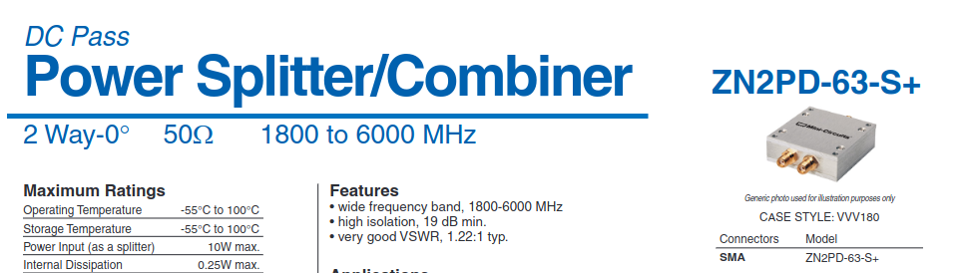
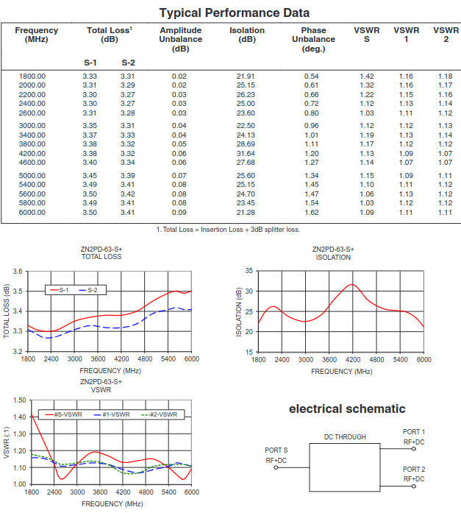
Рисунок Д.1 – Специфікація на спліттер 1х2
ДОДАТОК Б СПЕЦИФІИКАЦІЯ НА ПРОГРАМОВАНИЙ АТЕНЮАТОР
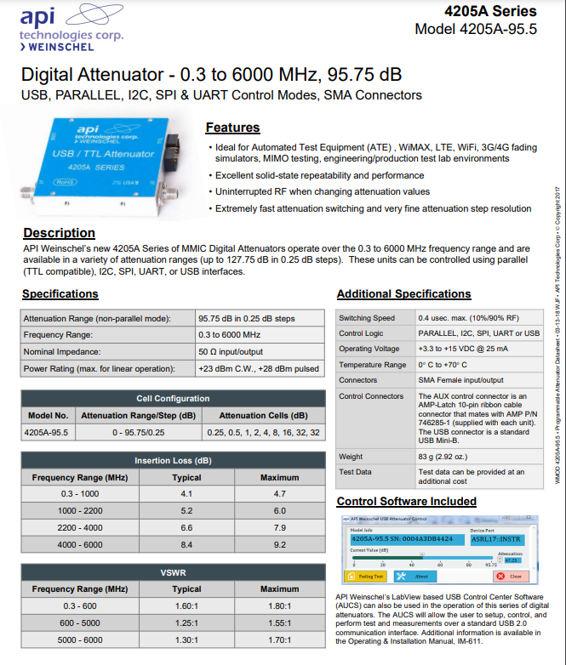
Рисунок Д.2 – Специфікація на програмований атенюатор 1х2

ДОДАТОК В СПЕЦИФІКАЦІЯ НА ГЕНЕРАТОР СИГНАЛІВ
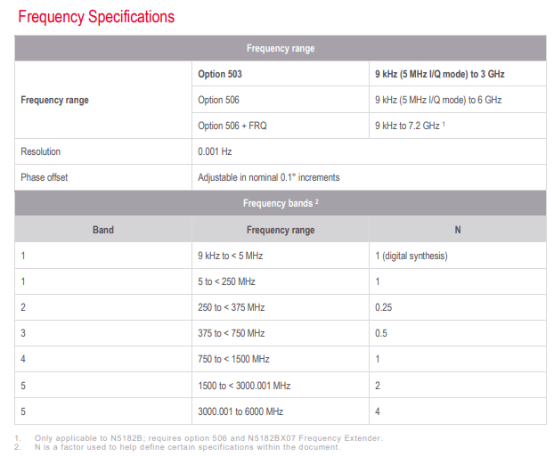
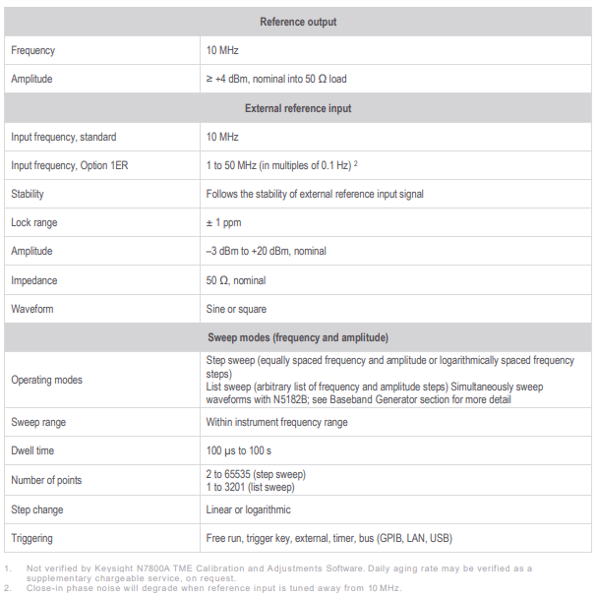
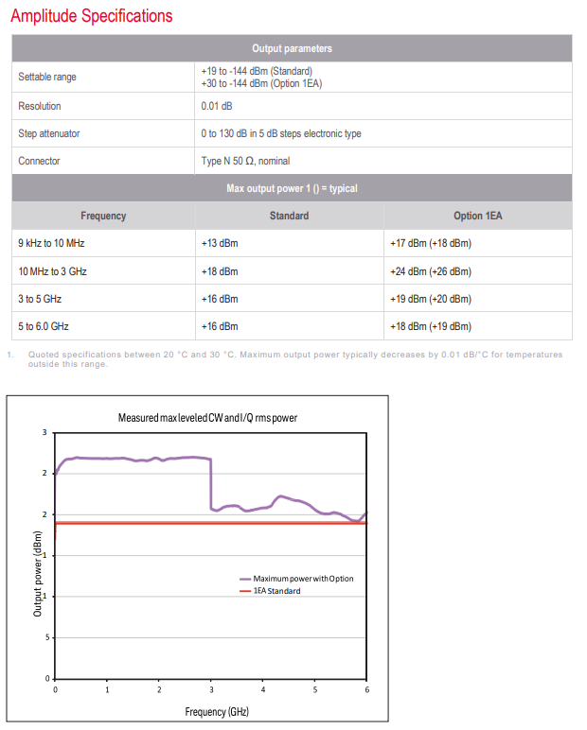
Рисунок Д.3 – Специфікація на генераотр сигналів

ДОДАТОК Г КОД ПРОГРАМИ
test_manager.py | import argparse  import json  from core.virtual_machine import VirtualMachine  from core.device_under_test import DeviceUnderTest  from core.signal_generator import SignalGenerator  from core.logger import Logger  from core.attenuator import Attenuator  from tests.interference_test import InterferenceTest  from tests.sensitivity_test import SensitivityTest  class TestManager:  def __init__(self):  self.config_file = "config/config.json"  self.logger = Logger.get_logger()  self.att_vm = None  self.attenuator = None  self.parser = argparse.ArgumentParser(description="Radio Device Test Framework")  self.mcs_list = None  self.bandwidth = None  self.frequency = None  self.sg_freq = None  self.sg_ip = None  self.signal_generator = None  def run_interference_test(self):  try:  with open (self.config_file, 'r') as file:  initial_config = json.load(file)  self.att_vm = VirtualMachine(initial_config["vm1"])  self.attenuator = Attenuator(self.att_vm)  ap = DeviceUnderTest(initial_config["vm1"], initial_config["ap"], initial_config["ap_config"])  sm = DeviceUnderTest(initial_config["vm2"], initial_config["sm"], initial_config["sm_config"])  vm1 = VirtualMachine(initial_config["vm1"])  vm2 = VirtualMachine(initial_config["vm2"])  interference_test = InterferenceTest(ap, sm, vm1, vm2, mcs_list=self.mcs_list, freq=self.frequency,  bandwidth=self.bandwidth,signal_generator=self.signal_generator)  interference_test.setup()  interference_test.run()  interference_test.teardown()  except Exception as e:  self.logger.critical(f"Exception occurred: {e}")  def run_sensitivity_test(self):  try:  with open(self.config_file, 'r') as file:  initial_config = json.load(file)  ap = DeviceUnderTest(initial_config["vm1"], initial_config["ap"], initial_config["ap_config"])  sm = DeviceUnderTest(initial_config["vm2"], initial_config["sm"], initial_config["sm_config"])  vm1 = VirtualMachine(initial_config["vm1"])  vm2 = VirtualMachine(initial_config["vm2"])  sensitivity_test = SensitivityTest(ap, sm, vm1, vm2, mcs=self.mcs_list, freq=self.frequency,  bandwidth=self.bandwidth)  sensitivity_test.setup()  sensitivity_test.run()  sensitivity_test.teardown()  except Exception as e:  self.logger.critical(f"Exception occurred: {e}")  def parse_args(self):  self.parser = argparse.ArgumentParser(description="Radio Device Test Framework")  self.parser.add_argument('--mcs_list', help="List of MCSs for testing",required=True)  self.parser.add_argument('--device_freq', help="Device frequency for testing",required=True)  self.parser.add_argument('--bw', help="Bandwidth for testing",required=True)  self.parser.add_argument('--sg_ip', help="IP address for signal generator", required=False)  self.parser.add_argument('--sg_freq', help="Signal generator frequency for testing",  required=False)  self.parser.add_argument('--test', help="Start the interference tests",  required=False)  args = self.parser.parse_args()  self.frequency = int(args.device_freq)  self.bandwidth = int(args.bw)  self.mcs_list = args.mcs_list.split(",")  if args.test == "interference":  self.signal_generator = SignalGenerator(self.sg_ip)  self.sg_freq = int(args.sg_freq)  self.sg_ip = args.sg_ip  self.run_interference_test()  elif args.test == "sensitivity":  self.run_sensitivity_test()  else:  self.logger.critical("Wrong test name")  if __name__ == "__main__":  test_manager = TestManager()  test_manager.parse_args()
sensitivity_test.py | import time  from core.logger import Logger  from datetime import datetime  from core.device_under_test import DeviceUnderTest  from core.virtual_machine import VirtualMachine  from core.data_analyzer import DataAnalyzer  from core.attenuator import Attenuator  class SensitivityTest:  def __init__(self, ap, sm , vm1, vm2, mcs=None, freq=None, bandwidth=None, att_min=0, att_max=90):  self.logger = Logger.get_logger()  self.ap = ap  self.sm = sm  self.vm1 = vm1  self.vm2 = vm2  self.mcs_list = mcs  self.frequency = freq  self.bandwidth = bandwidth  self.att_min = att_min  self.att_max = att_max  self.dl_file_name = f'Sensitivity_test_DL_{datetime.now().strftime("%Y_%m_%d_%H_%M")}_{self.ap.mcs}.txt'  self.ul_file_name = f'Sensitivity_test_UL_{datetime.now().strftime("%Y_%m_%d_%H_%M")}_{self.ap.mcs}.txt'  self.attenuator1 = Attenuator(vm1)  self.attenuator2 = Attenuator(vm2)  self.dl_data_analyzer = DataAnalyzer(self.dl_file_name, f'{self.dl_file_name.replace("txt", "csv")}')  self.ul_data_analyzer = DataAnalyzer(self.ul_file_name, f'{self.ul_file_name.replace("txt", "csv")}')  def setup(self):  self.ap.ssh_manager.connect()  self.sm.ssh_manager.connect()  self.vm1.ssh_manager.connect()  self.vm2.ssh_manager.connect()  self.ap.frequency = self.frequency  self.sm.frequency = self.frequency  self.ap.bandwidth = self.bandwidth  self.sm.bandwidth = self.bandwidth  self.attenuator1.set_att(self.att_min)  self.attenuator2.set_att(self.att_min)  if not self.vm1.check_connection(self.vm2.lan_ip_address):  exit(1)  def run(self):  self.vm1.start_iperf_server(self.dl_file_name)  self.vm2.start_iperf_server(self.ul_file_name)  self.vm1.start_iperf_client(self.vm2.lan_ip_address)  self.vm2.start_iperf_client(self.vm1.lan_ip_address)  for mcs_num in self.mcs_list:  self.logger.info(f"MCS is set to {mcs_num}")  self.ap.mcs = mcs_num  self.sm.mcs = mcs_num  self.attenuator1.set_att(self.att_min)  self.attenuator2.set_att(self.att_min)  while self.att_min < self.att_max:  self.attenuator1.set_att(self.att_min)  self.attenuator2.set_att(self.att_min)  self.att_min += 1  self.vm1.ssh_manager.execute_command(  f'echo "Attenuation is set to {self.att_min } dB" >> {self.dl_file_name}')  self.vm2.ssh_manager.execute_command(  f'echo "Attenuation is set to {self.att_min } dB" >> {self.ul_file_name}')  time.sleep(10)  self.dl_data_analyzer.to_csv()  self.ul_data_analyzer.to_csv()  def teardown(self):  self.vm1.kill_iperf()  self.vm2.kill_iperf()  self.ap.ssh_manager.close()  self.sm.ssh_manager.close()  self.vm1.ssh_manager.close()  self.vm2.ssh_manager.close()
interferense_test.py | import time  from core.logger import Logger  from datetime import datetime  from core.device_under_test import DeviceUnderTest  from core.virtual_machine import VirtualMachine  from core.data_analyzer import DataAnalyzer  from core.attenuator import Attenuator  class InterferenceTest:  def __init__(self, ap, sm , vm1, vm2, freq, bandwidth, mcs_list=None, signal_generator=None, att_min=0, att_max=40, sg_pow=10):  self.logger = Logger.get_logger()  self.ap = ap  self.sm = sm  self.vm1 = vm1  self.vm2 = vm2  self.mcs_list = mcs_list  self.frequency = freq  self.bandwidth = bandwidth  self.signal_generator = signal_generator  self.att_min = att_min  self.att_max = att_max  self.sg_pow = sg_pow  self.dl_file_name = f'Interference_test_DL_{datetime.now().strftime("%Y_%m_%d_%H_%M")}_{self.ap.mcs}.txt'  self.ul_file_name = f'Interference_test_UL_{datetime.now().strftime("%Y_%m_%d_%H_%M")}_{self.ap.mcs}.txt'  self.attenuator = Attenuator(vm1)  self.dl_data_analyzer = DataAnalyzer(self.dl_file_name, f'{self.dl_file_name.replace("txt", "csv")}')  self.ul_data_analyzer = DataAnalyzer(self.ul_file_name, f'{self.ul_file_name.replace("txt", "csv")}')  def setup(self):  self.ap.ssh_manager.connect()  self.sm.ssh_manager.connect()  self.vm1.ssh_manager.connect()  self.vm2.ssh_manager.connect()  self.ap.frequency = self.frequency  self.sm.frequency = self.frequency  self.ap.bandwidth = self.bandwidth  self.sm.bandwidth = self.bandwidth  # self.signal_generator.set_pow(self.sg_pow)  self.attenuator.set_att(self.att_max)  if not self.vm1.check_connection(self.vm2.lan_ip_address):  exit(1)  def run(self):  self.vm1.start_iperf_server(self.dl_file_name)  self.vm2.start_iperf_server(self.ul_file_name)  self.vm1.start_iperf_client(self.vm2.lan_ip_address)  self.vm2.start_iperf_client(self.vm1.lan_ip_address)  for mcs_num in self.mcs_list:  att = self.att_max  self.vm1.ssh_manager.execute_command(f"python3 att.py {str(att)}")  self.vm1.ssh_manager.execute_command(  f'echo "MCS is set to {mcs_num}" >> {self.dl_file_name}')  self.vm1.ssh_manager.execute_command(  f'echo "MCS is set to {mcs_num}" >> {self.ul_file_name}')  self.logger.info(f"MCS is set to {mcs_num}")  self.ap.mcs = mcs_num  self.sm.mcs = mcs_num  if not self.vm1.check_connection(self.vm2.lan_ip_address):  self.logger.info("Waiting for connection to be restored")  time.sleep(100)  while att > self.att_min:  att -= 1  self.vm1.ssh_manager.execute_command(f"python3 att.py {str(att)}")  self.vm1.ssh_manager.execute_command(  f'echo "Interference power is set to {10+att} dBm" >> {self.dl_file_name}')  self.vm2.ssh_manager.execute_command(  f'echo "Interference power is set to {10+att} dBm" >> {self.ul_file_name}')  if not self.vm1.check_connection(self.vm2.lan_ip_address):  break  time.sleep(10)  # self.dl_data_analyzer.to_csv()  # self.ul_data_analyzer.to_csv()  def teardown(self):  self.vm1.kill_iperf()  self.vm2.kill_iperf()  self.vm1.ssh_manager.execute_command(f"python3 att.py 50")  self.ap.ssh_manager.close()  self.sm.ssh_manager.close()  self.vm1.ssh_manager.close()  self.vm2.ssh_manager.close()
virtual_machine.py | from core.ssh_manager import SSHManager  from core.logger import Logger  import ipaddress  import time  class VirtualMachine:  def __init__(self, host_params):  self.ssh_manager = SSHManager(host_params)  self._wan_ip_address = host_params["wan_ip_address"]  self._lan_ip_address = host_params["lan_ip_address"]  self._subnet_mask = 24  self.user_name = host_params["user_name"]  self.password = host_params["password"]  self.logger = Logger.get_logger()  for k in host_params.keys():  setattr(self, k, host_params[k])  def __getitem__(self, item):  return getattr(self, item)  def check_connection(self, target_ip):  for retry in range(3):  self.ssh_manager.execute_command(f"ping -c 5 {target_ip}", get_output=True)  result = self.ssh_manager.output  if "100% packet loss" in result:  self.logger.info(f"Connection between {self.lan_ip_address} and {target_ip} failed. Trying ones more")  time.sleep(10)  else:  self.logger.info(f"Connection between {self.lan_ip_address} and {target_ip} is successful.")  return True  self.logger.info(f"Connection retries exhausted")  return False  def start_iperf_client(self, server_ip, bandwidth=1, duration=999999, packet_length=1500):  command = f"iperf -c {server_ip} -u -b {bandwidth}m -t {duration} -l {packet_length} &"  self.ssh_manager.execute_command(command)  self.logger.info(f"iperf client started on {self.lan_ip_address} host")  def start_iperf_server(self, output_file):  command = f"iperf -s -i 1 -u >> {output_file} &"  self.ssh_manager.execute_command(command)  self.logger.info(f"iperf server started on {self.lan_ip_address} host")  def kill_iperf(self):  command = "killall -9 iperf"  self.ssh_manager.execute_command(command)  self.logger.info(f"iperf killed on {self.lan_ip_address} host")  @property  def wan_ip_address(self):  return self._wan_ip_address  @wan_ip_address.setter  def wan_ip_address(self, new_ip_address):  try:  ipaddress.ip_address(new_ip_address)  self._wan_ip_address = new_ip_address  except ValueError:  self.logger.info("Invalid IP address")  @property  def lan_ip_address(self):  return self._lan_ip_address  @lan_ip_address.setter  def lan_ip_address(self, new_ip_address):  try:  ipaddress.ip_address(new_ip_address)  self._lan_ip_address = new_ip_address  except ValueError:  self.logger.info("Invalid IP address")  @property  def subnet_mask(self):  return self._subnet_mask  @subnet_mask.setter  def subnet_mask(self, new_subnet_mask):  if not 32 <= int(new_subnet_mask) <= 8:  raise ValueError("Invalid subnet mask")  self._subnet_mask = new_subnet_mask
ssh_manager.py | import paramiko  import time  from core.logger import Logger  class SSHManager:  def __init__(self, vm_params, dut_params=None):  self.host_ip = vm_params["wan_ip_address"]  self.username = vm_params["user_name"]  self.password = vm_params["password"]  self.jump_enable = dut_params  if dut_params:  self.device_ip = dut_params["ip_address"]  self.device_user = dut_params["user_name"]  self.device_password = dut_params["password"]  self.client = None  self.target_client = None  self.logger = Logger.get_logger()  self.output = None  def connect(self):  """ Establish an SSH connection to the remote host directly """  if self.client is None:  self.client = paramiko.SSHClient()  self.client.set_missing_host_key_policy(paramiko.AutoAddPolicy())  self.logger.info(f"Connecting directly to {self.host_ip} ...")  self.client.connect(self.host_ip, username=self.username, password=self.password)  if self.jump_enable:  self.connect_target_host()  self.client = self.target_client  return self.client  def connect_target_host(self):  # Open transport to the jump host  transport = self.client.get_transport()  # Create a channel to the target host  dest_addr = (self.device_ip, 22)  local_addr = (self.host_ip, 22)  # Establish a channel through the jump host  channel = transport.open_channel("direct-tcpip", dest_addr, local_addr)  # Create a new SSH client for the target host  self.target_client = paramiko.SSHClient()  self.target_client.set_missing_host_key_policy(paramiko.AutoAddPolicy())  # Connect to the target host using the channel  self.target_client.connect(self.device_ip, username=self.device_user, password=self.device_password,  sock=channel)  print(f"Connected to target host: {self.device_ip}")  def execute_command(self, command, get_output=False):  """ Execute a command on the connected remote host """  stdin, stdout, stderr = self.client.exec_command(command)  self.logger.info(f'Command <{command}> executed')  if get_output:  self.output = stdout.read().decode()  time.sleep(7)  def close(self):  """ Close the SSH connection """  if self.client:  self.client.close()  self.client = None
device_under_test.py | import time  from core.ssh_manager import SSHManager  from core.logger import Logger  import ipaddress  class DeviceUnderTest:  def __init__(self, vm_params, host_params, config_params):  self.ssh_manager = SSHManager(vm_params, host_params)  self._ip_address = host_params["ip_address"]  self._user_name = host_params["user_name"]  self._subnet_mask = 24  self._frequency = 5000  self._bandwidth = 20  self._power = 10  self._mcs = 0  self._ssid = "Test_AP"  self._ap_password = "admin123"  self._operation_mode = None  self.initial_config_params = config_params  self.logger = Logger.get_logger()  def check_connection(self, target_ip):  result = self.ssh_manager.execute_command(f"ping -c 3 {target_ip}")  if "0% packet loss" in result:  self.logger.info(f"Connection between {self._ip_address} and {target_ip} is successful.")  return True  else:  self.logger.critical(f"Connection between {self._ip_address} and {target_ip} failed.")  return False  @property  def ip_address(self):  return self._ip_address  @ip_address.setter  def ip_address(self, new_ip_address):  try:  ipaddress.ip_address(new_ip_address)  self._ip_address = new_ip_address  self.ssh_manager.execute_command(f"set ipaddr {self._ip_address}")  self.logger.info(f"IP address is set to {self._ip_address}")  except ValueError:  self.logger.info("Invalid IP address")  @property  def subnet_mask(self):  return self._subnet_mask  @subnet_mask.setter  def subnet_mask(self, new_subnet_mask):  if not 32 >= int(new_subnet_mask) >= 8:  raise ValueError("Invalid subnet mask")  self._subnet_mask = new_subnet_mask  # self.execute_command(f"set {self._subnet_mask}")  @property  def frequency(self):  return self._frequency  @frequency.setter  def frequency(self, new_frequency):  if not 5180 <= int(new_frequency) - int((self._bandwidth/2)) <= 5885:  raise ValueError(f"Invalid frequency. Frequency should be in {5180 - (self._bandwidth/2)} - {5885 - (self._bandwidth/2)} MHz range")  self._frequency = new_frequency  self.ssh_manager.execute_command(f"set primary frequency {self._frequency}")  self.logger.info(f"Frequency is set to {self._frequency}")  @property  def bandwidth(self):  return self._bandwidth  @bandwidth.setter  def bandwidth(self, new_bandwidth):  if int(new_bandwidth) not in [20, 40, 80]:  print(new_bandwidth)  raise ValueError(f"Invalid bandwidth. Bandwidth should be 20/40/80 MHz")  self._bandwidth = new_bandwidth  self.ssh_manager.execute_command(f"set bandwidth {self._bandwidth}")  self.logger.info(f"Bandwidth is set to {self._bandwidth}")  @property  def mcs(self):  return self._mcs  @mcs.setter  def mcs(self, new_mcs):  if not 0 < int(new_mcs) < 24:  raise ValueError(f"Invalid MCS. MCS should be in 0-14 range")  self._mcs = new_mcs  self.ssh_manager.execute_command(f"set mcs {self._mcs}")  time.sleep(30)  self.logger.info(f"MCS is set to {self._mcs}")  @property  def power(self):  return self._power  @power.setter  def power(self, new_power):  if not -7 < int(new_power) < 30:  raise ValueError(f"Invalid Tx power. Tx power should be in from -7 dBm to 30 dBm")  self._power = new_power  self.ssh_manager.execute_command(f"set wireless tx power {self._power}")  self.logger.info(f"Power is set to {self._power}")  @property  def operation_mode(self):  return self._operation_mode  @operation_mode.setter  def operation_mode(self, new_operation_mode):  if new_operation_mode not in ["ap", "sta"]:  raise ValueError(f"Wrong operation mode. Should be 'ap' or 'sta'")  self._operation_mode = new_operation_mode  self.ssh_manager.execute_command(f"set wireless mode {self._operation_mode}")  self.logger.info(f"Operation_mode is set to {self._operation_mode}")  @property  def ssid(self):  return self._ssid  @ssid.setter  def ssid(self, new_ssid):  self._ssid = new_ssid  self.ssh_manager.execute_command(f"set wireless ssid {self._ssid}")  self.logger.info(f"SSID is set to {self._ssid}")  @property  def ap_password(self):  return self._ap_password  @ap_password.setter  def ap_password(self, new_ap_password):  self._ap_password = new_ap_password  self.ssh_manager.execute_command(f"set wireless key {self._ap_password}")  self.logger.info(f"AP password is set to {self._ap_password}")  def set_initial_configuration(self):  self.ip_address = self.initial_config_params["ip_address"]  self.subnet_mask = self.initial_config_params["subnet_mask"]  self.bandwidth = self.initial_config_params["bandwidth"]  self.frequency = self.initial_config_params["frequency"]  self.mcs = self.initial_config_params["mcs"]  self.operation_mode = self.initial_config_params["operation_mode"]  self.power = self.initial_config_params["power"]  self.ssid = self.initial_config_params["ssid"]  self.ap_password = self.initial_config_params["ap_password"]  self.ssh_manager.execute_command("json-config commit")
data_analyzer.py | import matplotlib.pyplot as plt  import re  import pandas as pd  import numpy as np  from scipy.interpolate import make_interp_spline  from core.logger import Logger  class DataAnalyzer:  def __init__(self, log_file, csv_file):  self.log_file = log_file  self.csv_file = csv_file  self.data = []  self.logger = Logger.get_logger()  def parse_log(self):  current_power = None  current_mcs = None  interval_counter = 1  with open(self.log_file, 'r') as f:  for line in f:  # Match lines with interferer power  power_match = re.search(r"Interference power is set to (\d+) dBm", line)  if power_match:  current_power = f"-{int(power_match.group(1))}"  mcs_match = re.search(r"MCS is set to (\d+)", line)  if mcs_match:  current_mcs = f"{int(mcs_match.group(1))}"  # Match lines with PER data  per_match = re.search(r"\[\s*\d+\]\s+([\d.]+)-([\d.]+) sec\s+([\d.]+ [KMGT]?Bytes)\s+([\d.]+ [KMGT]?bits/sec)\s+"  r"([\d.]+ ms)\s+(\d+)/\s*(\d+)\s+\(([\de+.%]+)\)", line)  if per_match:  bandwidth_str = per_match.group(4)  packet_loss_str = per_match.group(8)  bw_match = re.search(r"(\d+)", bandwidth_str)  p_match = re.search(r"(\d+)", packet_loss_str)  bandwidth = int(bw_match.group(1))  packet_loss = int(p_match.group(1))  if "e" in packet_loss_str or not float(bandwidth) > 0:  packet_loss = 100  interval = interval_counter  interval_counter += 1  self.data.append([interval, packet_loss, current_power, current_mcs])  def to_csv(self):  self.parse_log()  df = pd.DataFrame(self.data, columns=["Interval (sec)", "Packet Loss (%)",  "Interference Power (dBm)", "MCS"])  df.to_csv(self.csv_file, index=False)  print(f"Data written to {self.csv_file}")  def plot_per_over_interference_power(self):  self.to_csv()  # Read the CSV file  df = pd.read_csv(self.csv_file)  # Group data by Interference Power and calculate the average Packet Loss  grouped_df = df.groupby('Interference Power (dBm)')['Packet Loss (%)'].mean().reset_index()  # Plotting  plt.figure(figsize=(10, 6))  plt.plot(grouped_df['Interference Power (dBm)'], grouped_df['Packet Loss (%)'], marker='o')  plt.xlabel('Interference Power (dBm)')  plt.ylabel('Packet Loss (%)')  plt.title('Packet Error Rate over Interference Power')  plt.grid(True)  plt.xticks(range(int(grouped_df['Interference Power (dBm)'].min()),  int(grouped_df['Interference Power (dBm)'].max()) + 1))  plt.show()  plt.savefig(f'{self.csv_file.replace("csv", "png")}')  def load_data(self, dl_file):  """Load DL and UL data from CSV files into pandas DataFrames."""  dl_data = pd.read_csv(dl_file)  # ul_data = pd.read_csv(ul_file)  return dl_data  def plot_packet_loss(self, data, link_type):  """Plot Packet Loss vs Interference Power for each MCS."""  # Get unique MCS values  mcs_values = data['MCS'].unique()  plt.figure(figsize=(10, 6))  # Plot each MCS separately  for mcs in mcs_values:  subset = data[data['MCS'] == mcs]  plt.plot(subset['Interference Power (dBm)'], subset['Packet Loss (%)'],  label=f'MCS {mcs}', marker='o')  plt.title(f'Packet Loss vs Interference Power ({link_type})')  plt.xlabel('Interference Power (dBm)')  plt.ylabel('Packet Loss (%)')  plt.legend()  plt.grid(True)  plt.show()  def main(self, dl_file):  dl_data = self.load_data(dl_file)  # Plot DL Data  print("Plotting DL Data...")  self.plot_packet_loss(dl_data, link_type='DL')  # # Plot UL Data  # print("Plotting UL Data...")  # self.plot_packet_loss(ul_data, link_type='UL')  def plot_packet_losses(self):  self.to_csv()  # Read the CSV file  data = pd.read_csv(self.csv_file)  # Check for missing or invalid values in 'Packet Loss (%)' and fill them with 0  data['Packet Loss (%)'] = data['Packet Loss (%)'].fillna(0)  # Extract the relevant columns for plotting  att = data['Attenuation (dB)']  packet_loss = data['Packet Loss (%)']  # Plot the data  plt.figure(figsize=(10, 6))  plt.plot(att, packet_loss, color='b', label='Packet Loss (%)')  # Add labels and title  plt.xlabel('Attenuation (dB)')  plt.ylabel('Packet Loss (%)')  plt.title('Packet Loss Over Attenuation')  # Add grid and legend  plt.grid(True)  plt.legend()  # Show the plot  # plt.show()  plt.savefig(f'{self.csv_file.replace("csv", "png")}')
signal_generator.py | import telnetlib  import time  from core.logger import Logger  NAME_OF_DIRECT_CONNECTION = 'direct'  class SignalGenerator:  TIMEOUT = 20  def __init__(self, ip, port=5024, prompt='SCPI>', sg_type=NAME_OF_DIRECT_CONNECTION):  self.ip = ip  self.port = port  self.prompt = prompt  self.sg_type = sg_type  self.telnet = telnetlib.Telnet()  self.logger = Logger.get_logger()  def send_command(self, cmd, timeout=None):  if timeout is None:  timeout = self.TIMEOUT  self.logger.info('SG-{0} | Send: {1}'.format(self.ip, cmd))  if self.sg_type == NAME_OF_DIRECT_CONNECTION:  cmd += '\r\n'  self.telnet.read_eager()  self.telnet.write(cmd.encode("utf-8", errors="replace"))  out = self.telnet.read_until(self.prompt.encode("utf-8", errors="replace"), timeout)  out += self.telnet.read_eager()  if isinstance(out, bytes):  out = out.decode("utf-8", errors="replace")  out = out.replace('\r\n' + self.prompt, '').replace(self.prompt, '')  self.logger.info('SG-{0} | OUT: {1}'.format(self.ip, out))  return out  def set_pow(self, value):  if self.sg_type == NAME_OF_DIRECT_CONNECTION:  cmd = 'SOUR:POW {0} dBm; *OPC?'.format(value)  else:  cmd = 'pow {0}'.format(value)  output = self.send_command(cmd)  return output  def set_freq(self, value):  if self.sg_type == NAME_OF_DIRECT_CONNECTION:  cmd = 'SOUR:FREQ {0} MHz; *OPC?'.format(value)  else:  cmd = 'freq {0}'.format(value)  output = self.send_command(cmd)  return output  def open(self):  self.telnet.open(self.ip, self.port, self.TIMEOUT)  # read telnet banner  for i in range(3):  self.send_command('', 5)  time.sleep(1)  def close(self):  self.telnet.close()  def get_freq(self):  value = -1  if self.sg_type == NAME_OF_DIRECT_CONNECTION:  value_str = self.send_command('SOUR:FREQ?')  try:  value = float(value_str) * 0.000001  except ValueError:  pass  return value  def get_pow(self):  value = -256  if self.sg_type == NAME_OF_DIRECT_CONNECTION:  value_str = self.send_command('SOUR:POW?')  try:  value = float(value_str)  except ValueError:  pass  return value  def rf_on(self):  if self.sg_type == NAME_OF_DIRECT_CONNECTION:  self.send_command('OUTP ON; *OPC?')  else:  self.logger.info('SG Type: {0} not support RF ON'.format(self.sg_type))  def rf_off(self):  if self.sg_type == NAME_OF_DIRECT_CONNECTION:  self.send_command('OUTP OFF; *OPC?')  else:  self.logger.info('SG Type: {0} not support RF OFF'.format(self.sg_type))
logger.py | import logging  from logging.handlers import RotatingFileHandler  class Logger:  _logger = None  log_file = "/tmp/test.log"  @classmethod  def get_logger(cls, level=logging.DEBUG, max_bytes=100000):  if cls._logger is None:  # Create logger  cls._logger = logging.getLogger("TEST")  cls._logger.setLevel(level)  # Create rotating file handler  handler = RotatingFileHandler(cls.log_file, maxBytes=max_bytes, backupCount=1)  handler.setLevel(level)  # Create formatter and add it to the handler  formatter = logging.Formatter('%(asctime)s - %(name)s - %(levelname)s - %(message)s')  handler.setFormatter(formatter)  console_handler = logging.StreamHandler()  console_handler.setFormatter(formatter)  cls._logger.addHandler(console_handler)  # Add handler to the logger  cls._logger.addHandler(handler)  return cls._logger

ДОДАТОК Д ПРИКЛАД ЛОГІВ
2024-10-15 15:36:50,253 - TEST - INFO - Command <python3 att.py 40> executed
2024-10-15 15:36:57,262 - TEST - INFO - Command <echo "MCS is set to 4" >> Interference_test_DL_2024_10_15_12_36_0.txt> executed
2024-10-15 15:37:04,271 - TEST - INFO - Command <echo "MCS is set to 4" >> Interference_test_UL_2024_10_15_12_36_0.txt> executed
2024-10-15 15:37:11,278 - TEST - INFO - MCS is set to 4
2024-10-15 15:37:11,281 - TEST - INFO - Command <set mcs 4> executed
2024-10-15 15:37:48,318 - TEST - INFO - MCS is set to 4
2024-10-15 15:37:48,321 - TEST - INFO - Command <set mcs 4> executed
2024-10-15 15:38:25,358 - TEST - INFO - MCS is set to 4
2024-10-15 15:38:25,360 - TEST - INFO - Command <ping -c 5 192.168.0.155> executed
2024-10-15 15:38:36,375 - TEST - INFO - Connection between 192.168.0.153 and 192.168.0.155 is successful.
2024-10-15 15:38:36,377 - TEST - INFO - Command <python3 att.py 39> executed
2024-10-15 15:38:43,386 - TEST - INFO - Command <echo "Interference power is set to 49 dBm" >> Interference_test_DL_2024_10_15_12_36_0.txt> executed
2024-10-15 15:38:50,395 - TEST - INFO - Command <echo "Interference power is set to 49 dBm" >> Interference_test_UL_2024_10_15_12_36_0.txt> executed
2024-10-15 15:38:57,404 - TEST - INFO - Command <ping -c 5 192.168.0.155> executed
2024-10-15 15:39:08,424 - TEST - INFO - Connection between 192.168.0.153 and 192.168.0.155 is successful.
2024-10-15 15:39:18,436 - TEST - INFO - Command <python3 att.py 38> executed
2024-10-15 15:39:25,445 - TEST - INFO - Command <echo "Interference power is set to 48 dBm" >> Interference_test_DL_2024_10_15_12_36_0.txt> executed
2024-10-15 15:39:32,454 - TEST - INFO - Command <echo "Interference power is set to 48 dBm" >> Interference_test_UL_2024_10_15_12_36_0.txt> executed
2024-10-15 15:39:39,463 - TEST - INFO - Command <ping -c 5 192.168.0.155> executed
2024-10-15 15:39:50,479 - TEST - INFO - Connection between 192.168.0.153 and 192.168.0.155 is successful.
2024-10-15 15:40:00,491 - TEST - INFO - Command <python3 att.py 37> executed
2024-10-15 15:40:07,500 - TEST - INFO - Command <echo "Interference power is set to 47 dBm" >> Interference_test_DL_2024_10_15_12_36_0.txt> executed
2024-10-15 15:40:14,509 - TEST - INFO - Command <echo "Interference power is set to 47 dBm" >> Interference_test_UL_2024_10_15_12_36_0.txt> executed
2024-10-15 15:40:21,518 - TEST - INFO - Command <ping -c 5 192.168.0.155> executed
2024-10-15 15:40:32,534 - TEST - INFO - Connection between 192.168.0.153 and 192.168.0.155 is successful.
2024-10-15 15:40:42,546 - TEST - INFO - Command <python3 att.py 36> executed
2024-10-15 15:40:49,555 - TEST - INFO - Command <echo "Interference power is set to 46 dBm" >> Interference_test_DL_2024_10_15_12_36_0.txt> executed
2024-10-15 15:40:56,564 - TEST - INFO - Command <echo "Interference power is set to 46 dBm" >> Interference_test_UL_2024_10_15_12_36_0.txt> executed
2024-10-15 15:41:03,573 - TEST - INFO - Command <ping -c 5 192.168.0.155> executed
2024-10-15 15:41:14,591 - TEST - INFO - Connection between 192.168.0.153 and 192.168.0.155 is successful.
2024-10-15 15:41:24,603 - TEST - INFO - Command <python3 att.py 35> executed
2024-10-15 15:41:31,612 - TEST - INFO - Command <echo "Interference power is set to 45 dBm" >> Interference_test_DL_2024_10_15_12_36_0.txt> executed
2024-10-15 15:41:38,621 - TEST - INFO - Command <echo "Interference power is set to 45 dBm" >> Interference_test_UL_2024_10_15_12_36_0.txt> executed
2024-10-15 15:41:45,630 - TEST - INFO - Command <ping -c 5 192.168.0.155> executed
2024-10-15 15:41:56,646 - TEST - INFO - Connection between 192.168.0.153 and 192.168.0.155 is successful. 2024-10-15 15:42:06,659 - TEST - INFO - Command <python3 att.py 34> executed
2024-10-15 15:42:13,669 - TEST - INFO - Command <echo "Interference power is set to 44 dBm" >> Interference_test_DL_2024_10_15_12_36_0.txt> executed
2024-10-15 15:42:20,678 - TEST - INFO - Command <echo "Interference power is set to 44 dBm" >> Interference_test_UL_2024_10_15_12_36_0.txt> executed
2024-10-15 15:42:27,687 - TEST - INFO - Command <ping -c 5 192.168.0.155> executed
2024-10-15 15:42:38,704 - TEST - INFO - Connection between 192.168.0.153 and 192.168.0.155 is successful.
2024-10-15 15:42:48,716 - TEST - INFO - Command <python3 att.py 33> executed
2024-10-15 15:42:55,725 - TEST - INFO - Command <echo "Interference power is set to 43 dBm" >> Interference_test_DL_2024_10_15_12_36_0.txt> executed

ДОДАТОК Е ДАНІ ДО І ПОСЛЯ ОБРОБКИ
Логи iperf сервера до обробки | Інформація з логів iperf сервера після обробки
MCS is set to 1  [ 3] 1728.0-1729.0 sec 119 KBytes 976 Kbits/sec 1.631 ms 0/ 83 (0%)  Interference power is set to 34 dBm  [ 3] 1729.0-1730.0 sec 119 KBytes 976 Kbits/sec 2.402 ms 0/ 83 (0%)  [ 3] 1730.0-1731.0 sec 121 KBytes 988 Kbits/sec 2.176 ms 0/ 84 (0%)  [ 3] 1731.0-1732.0 sec 119 KBytes 976 Kbits/sec 1.583 ms 0/ 83 (0%)  [ 3] 1732.0-1733.0 sec 119 KBytes 976 Kbits/sec 2.066 ms 0/ 83 (0%)  [ 3] 1733.0-1734.0 sec 121 KBytes 988 Kbits/sec 1.769 ms 0/ 84 (0%)  [ 3] 1734.0-1735.0 sec 119 KBytes 976 Kbits/sec 2.076 ms 0/ 83 (0%)  [ 3] 1735.0-1736.0 sec 119 KBytes 976 Kbits/sec 2.146 ms 0/ 83 (0%)  [ 3] 1736.0-1737.0 sec 86.1 KBytes 706 Kbits/sec 26.826 ms 0/ 60 (0%)  [ 3] 1737.0-1738.0 sec 87.6 KBytes 717 Kbits/sec 24.812 ms 0/ 61 (0%)  [ 3] 1738.0-1739.0 sec 115 KBytes 941 Kbits/sec 27.289 ms 0/ 80 (0%)  [ 3] 1739.0-1740.0 sec 93.3 KBytes 764 Kbits/sec 25.394 ms 0/ 65 (0%)  [ 3] 1740.0-1741.0 sec 77.5 KBytes 635 Kbits/sec 25.125 ms 0/ 54 (0%)  [ 3] 1741.0-1742.0 sec 74.6 KBytes 612 Kbits/sec 32.591 ms 0/ 52 (0%)  [ 3] 1742.0-1743.0 sec 64.6 KBytes 529 Kbits/sec 31.229 ms 0/ 45 (0%)  [ 3] 1743.0-1744.0 sec 89.0 KBytes 729 Kbits/sec 19.351 ms 0/ 62 (0%)  [ 3] 1744.0-1745.0 sec 70.3 KBytes 576 Kbits/sec 38.794 ms 30/ 79 (38%)  [ 3] 1745.0-1746.0 sec 108 KBytes 882 Kbits/sec 16.944 ms 38/ 113 (34%)  [ 3] 1746.0-1747.0 sec 93.3 KBytes 764 Kbits/sec 35.794 ms 53/ 118 (45%)  [ 3] 1747.0-1748.0 sec 50.2 KBytes 412 Kbits/sec 39.871 ms 0/ 35 (0%)  [ 3] 1748.0-1749.0 sec 94.7 KBytes 776 Kbits/sec 30.134 ms 0/ 66 (0%)  [ 3] 1749.0-1750.0 sec 67.5 KBytes 553 Kbits/sec 31.681 ms 45/ 92 (49%)  [ 3] 1750.0-1751.0 sec 129 KBytes 1.06 Mbits/sec 23.627 ms 42/ 132 (32%)  [ 3] 1751.0-1752.0 sec 99.1 KBytes 811 Kbits/sec 25.917 ms 30/ 99 (30%)  [ 3] 1752.0-1753.0 sec 105 KBytes 858 Kbits/sec 34.218 ms 0/ 73 (0%)  [ 3] 1753.0-1754.0 sec 67.5 KBytes 553 Kbits/sec 31.347 ms 0/ 47 (0%)  [ 3] 1754.0-1755.0 sec 68.9 KBytes 564 Kbits/sec 28.216 ms 0/ 48 (0%)  [ 3] 1755.0-1756.0 sec 66.0 KBytes 541 Kbits/sec 35.552 ms 24/ 70 (34%)  [ 3] 1756.0-1757.0 sec 91.9 KBytes 753 Kbits/sec 30.591 ms 57/ 121 (47%)  [ 3] 1757.0-1758.0 sec 108 KBytes 882 Kbits/sec 31.490 ms 62/ 137 (45%)  [ 3] 1758.0-1759.0 sec 89.0 KBytes 729 Kbits/sec 25.251 ms 0/ 62 (0%)  [ 3] 1759.0-1760.0 sec 105 KBytes 858 Kbits/sec 28.080 ms 3/ 76 (3.9%)  [ 3] 1760.0-1761.0 sec 86.1 KBytes 706 Kbits/sec 24.910 ms 22/ 82 (27%)  [ 3] 1761.0-1762.0 sec 67.5 KBytes 553 Kbits/sec 29.323 ms 6/ 53 (11%)  [ 3] 1762.0-1763.0 sec 51.7 KBytes 423 Kbits/sec 29.909 ms 26/ 62 (42%)  [ 3] 1763.0-1764.0 sec 87.6 KBytes 717 Kbits/sec 22.030 ms 31/ 92 (34%)  [ 3] 1764.0-1765.0 sec 64.6 KBytes 529 Kbits/sec 37.077 ms 56/ 101 (55%)  [ 3] 1765.0-1766.0 sec 73.2 KBytes 600 Kbits/sec 35.442 ms 20/ 71 (28%)  [ 3] 1766.0-1767.0 sec 34.5 KBytes 282 Kbits/sec 43.838 ms 2/ 26 (7.7%)  [ 3] 1767.0-1768.0 sec 58.9 KBytes 482 Kbits/sec 45.333 ms 33/ 74 (45%)  [ 3] 1768.0-1769.0 sec 64.6 KBytes 529 Kbits/sec 40.929 ms 35/ 80 (44%)  \  [ 3] 1769.0-1770.0 sec 44.5 KBytes 365 Kbits/sec 56.188 ms 78/ 109 (72%)  [ 3] 1770.0-1771.0 sec 57.4 KBytes 470 Kbits/sec 48.912 ms 37/ 77 (48%) Interference power is set to 33 dBm  [ 3] 1771.0-1772.0 sec 58.9 KBytes 482 Kbits/sec 32.228 ms 59/ 100 (59%)  [ 3] 1772.0-1773.0 sec 50.2 KBytes 412 Kbits/sec 44.101 ms 29/ 64 (45%)  [ 3] 1773.0-1774.0 sec 51.7 KBytes 423 Kbits/sec 49.585 ms 57/ 93 (61%) | Interval (sec),Packet Loss (%),Interference Power (dBm),MCS  1,0,-34,1  2,0,-34,1  3,0,-34,1  4,0,-34,1  5,0,-34,1  6,0,-34,1  7,0,-34,1  8,0,-34,1  9,0,-34,1  10,0,-34,1  11,0,-34,1  12,0,-34,1  13,0,-34,1  14,0,-34,1  15,0,-34,1  16,0,-34,1  17,38,-34,1  18,34,-34,1  19,45,-34,1  20,0,-34,1  21,0,-34,1  22,49,-34,1  23,32,-34,1  24,30,-34,1  25,0,-34,1  26,0,-34,1  27,0,-34,1  28,34,-34,1  29,47,-34,1  30,45,-34,1  31,0,-34,1  32,3,-34,1  33,27,-34,1  34,11,-34,1  35,42,-34,1  36,34,-34,1  37,55,-34,1  38,28,-34,1  39,7,-34,1  40,45,-34,1  41,44,-34,1  42,72,-34,1  43,48,-34,1  44,59,-33,1  45,45,-33,1  46,61,-33,1

